


SECTION MAGISTRATURE

Annotations des articles 355 à 368 de la loi 2014-10 du 28 février 2014 portant Code des douanes du Sénégal

Par Aminata SY
Auditrice de justice

Promotion 2021-2023

DEDICACES

Je dédie ce travail à mes chers parents, mes frères et ma sœur, à ma famille toute entière,
A mes camarades de promotion ;
A mes amis
Votre présence m’a été d’un réconfort incommensurable pour la rédaction de ce document.

REMERCIEMENTS

Je rends grâce à Allah, le Tout miséricordieux, le Très miséricordieux.
Je tenais à remercier tous ceux qui ont apporté un appui documentaire, des conseils et recommandations dans le cadre de mes recherches, notamment le personnel de l’école des douanes, particulièrement le Commandant SY et le colonel Malick FAYE.
Je remercie également mes collègues de travail qui n’ont ménagé aucun effort pour le partage de la documentation.
Mes remerciements vont ensuite à tous ceux qui ont contribué à ma formation, tant théorique que pratique, ainsi qu’à tout le personnel du Centre de formation judiciaire.

LISTES DES SIGLES ET ABREVIATIONS

AUPC Acte uniforme portant organisation des procédures collectives d’apurement du passif
AUPSRVE Acte Uniforme portant organisation des procédures simplifiées de recouvrement et des voies d’exécution
AUS Acte uniforme portant organisation des sûretés
CA Cour d’appel
Cass. Com. Chambre commerciale de la Cour de Cassation
Cass. Crim Chambre criminelle de la cour de Cassation
CCJA Cour commune de Justice et d’arbitrage
CDF Code des douanes français
CDS Code des douanes sénégalais
CEDH Cour européenne des droits de l’homme
CP Code pénal
CPC Code de procédure civile
CPP Code de procédure pénale
DC Décision du Conseil constitutionnel
Ord. Ordonnance
TR Tribunal régional

INTRODUCTION

La douane exerce diverses missions notamment fiscale et économique, qui contribue au dynamisme de l’activité économique nationale, en facilitant les échanges. En tenant compte de l’importance de leur mission ancrée surtout sur la liquidation des recettes douanières et la protection de l’économie nationale, d’importantes règles ont été érigées tendant à leur octroyer des prérogatives dans le cadre de l’exécution des jugements, contraintes et obligations en la matière.
A ce titre, il convient de rappeler qu’effectivement « c’est à l’administration des douanes qu’il appartient d’obtenir l’exécution des peines pécuniaires ». Elle peut utiliser en ce sens diverses méthodes, dont l’exécution forcée, soit sur la personne du débiteur, soit sur ses biens.
Que cela soit en matière pénale civile, l’exécution des décisions de justice répond à un formalisme rigoureux, fortement encadrée pour assurer de part et d’autre la sauvegarde des intérêts de chaque partie. Elle peut être soit volontaire, soit forcée.
Mais en matière douanière, elle est plus patente dans la mesure où elle confère des prérogatives surélevées à l’administration des douanes, établies dans la perspective de sauver les créances du trésor public. En effet, il appartient à l’administration des douanes de faire tout ce qui est en son possible pour obtenir l’exécution des décisions judiciaires.
La douane dispose donc pour garantir le recouvrement de ses créances de certaines sûretés et certains droits particuliers dont quelques-uns sont déjà connus du droit fiscal et ne sont pas propres au droit douanier, dans ce cas précis, elle dispose du droit de rétention, sous certaines conditions, de l’hypothèque, du privilège général entres autres.
Relativement aux voies civiles ou pénales, la douane dispose d’un ensemble important de prérogatives notamment le recours à la contrainte par corps, l’aliénation de marchandises, la possibilité d’exécuter des mesures conservatoires notamment la vente de marchandises périssables.
Dans d’autres situations, les décisions rendues par les juridictions sont directement applicables même si des voies de recours ont été enclenchées en ce sens. Toujours dans le cadre des prérogatives dont dispose l’administration des douanes, les décisions qui sont rendues en sa défaveur ne seront appliquées soit par la survenance d’une décision définitive, soit par le versement d’une caution pour garantir les sommes qu’elle serait tenue de payer.
Mais dans tous les cas, la créance de l’administration des douanes doit être constatée par un titre exécutoire conformément à l’Acte Uniforme sur les Procédures Simplifiées de Recouvrement et des Voies d’Exécution. A ce propos, en effet, il convient de rappeler que cet acte régit la plupart des voies d’exécution offertes à la douane.
L’applicabilité de cet acte uniforme, nous le verrons, peut poser problème dans une certaine mesure, relativement à la détermination de l’existence d’un titre exécutoire pour lui permettre de bénéficier de ses prérogatives, l’exemple le plus patent étant les procès-verbaux de douane, ou encore au caractère exigible, certain et liquide de la créance.
Par ailleurs, la loi confère à l’administration des douanes dans le cadre de l’exécution des décisions de justice, la possibilité de passer devant le juge. Il en est ainsi de la contrainte par corps, de la poursuite du recouvrement contre la succession en cas de décès du condamné mais aussi de la demande de solidarité à l’encontre de la personne ayant participé à l’organisation de l’insolvabilité du redevable. Toutefois, la physionomie du recouvrement judiciaire devient autre lorsque le débiteur de la Douane est une entreprise en difficulté. Dans ce cadre, l’Administration des Douanes se voit contrainte de respecter la discipline collective instaurée par l’Acte uniforme portant organisation des Procédures collectives d’Apurement du Passif (AUPCAP), même si ce dernier réserve une certaine particularité aux créances douanières.
Relativement à la contrainte, toute voie de droit peut être utilisée à l’exception de la contrainte par corps.
Dans le cadre de ces annotations, les recherches ont été effectuées en exploitant des ouvrages généraux, des articles, d’autres annotations notamment, sans oublier les entrevues tenues avec certains agents des douanes, mais aussi et surtout par un recueil de jurisprudence en la matière.
Sur ce point, nous avons été confrontés à des difficultés afférentes à l’accès de jurisprudences sénégalaises en la matière. La principale source de difficultés réside dans ce domaine, ce qui s’explique notamment par une lacune de la jurisprudence sénégalaise en ce sens mais aussi surtout à l’inaccessibilité de celles existantes ; la plupart du temps, les contrevenants préférant suivre la voie transactionnelle, que de subir un procès.
Il serait plus judicieux, à notre avis, de mettre à jour une base de données des décisions de justice en ligne, en les catégorisant pour chaque domaine, pour permettre un accès efficace à ces décisions qui sont d’une importance capitale dans le cadre des travaux de recherches, surtout en matière douanière.

CHAPITRE V - EXECUTION DES JUGEMENTS, DES CONTRAINTES ET DES OBLIGATIONS EN MATIÈRE DE DOUANE
SECTION I - SÛRETÉS GARANTISSANT L'EXÉCUTION
Paragraphe I - Droit de rétention
Article 355
« Dans tous les cas de constatation d'infraction douanière flagrante, les moyens de transport et les marchandises litigieuses non passibles de confiscation peuvent, pour sûreté des pénalités encourues, être retenus jusqu'à ce qu'il soit fourni caution ou versé consignation du montant desdites pénalités. »
Les suretés dont dispose l’administration des douanes, permettent de garantir les intérêts du Trésor.
Parmi celles-ci, figure le droit de rétention, qui est une mesure de sûreté prévue par l’Acte Uniforme portant organisation des Sûretés, régit par les articles 67 à 70, qui consiste en une prérogative reconnue au créancier qui détient légitimement un bien mobilier de son débiteur, de le retenir jusqu'au complet paiement de ce qui lui est dû, indépendamment de toute autre sûreté, sous réserve de l’application de l’article 107 alinéa 2, du présent Acte uniforme.
L’exercice du droit de rétention suppose la réunion de certaines conditions dont la mise en œuvre est applicable en matière douanière.
- L’existence d’une créance : celle-ci doit non seulement exister mais aussi doit remplir les
critères de certitude, de liquidité et d’exigibilité. Celle-ci, en tenant compte de l’article 355 est relative à une caution ou une consignation du montant des pénalités encourues, lesquelles cautions ou consignations ne pouvant en aucune manière être contestées par les délinquants douaniers.

- La détention légitime du bien : en effet, le droit de rétention ne peut valoir que si le créancier
détient légitimement le bien, ce qui se traduit par une remise du bien par celui à qui le droit de rétention est opposé, notamment le débiteur.

Au sens de l’article 355 du Code des douanes, les marchandises ou moyens de transport non confiscables sont retenus par les agents des douanes jusqu’à complet paiement des pénalités ou du versement d’une caution. La légitimité tient ici au fait selon lequel les agents des douanes retiennent les dits biens en cas de commissions d’infractions flagrantes, qu’ils ont bien constatées et mentionnées dans leur procès-verbal de saisie.

Sauf qu’à cet égard quelques quiproquos peuvent survenir notamment quant à la survenance de ladite remise. En effet, en droit commun, l’on pense certainement qu’elle peut être faite dans le cadre d’une relation contractuelle ou dans le cadre d’acte d’administration ou de conservation de la chose retenue, ce qui suppose que c’est le débiteur qui, en amont, remet ladite marchandise. Ce qui n’est pas le cas en matière douanière ou la remise n’est pas faite par les contrevenants, mais découle de la constatation d’infraction flagrante nécessitant paiement de pénalités ou autre, ce qui peut justifier dans ces circonstances, de la légitimité de la détention des biens en question.

- le lien de connexité: En vertu de l’article 68 de l’AUS, il doit exister une connexité entre la naissance de la créance et la chose retenue. De manière générale, cette connexité est soit issue de contrat (connexité juridique) soit d’actes d’administration ou de conservation de la chose retenue, soit encore en cas de dommages survenus du fait de la dite chose (connexité matérielle. En matière douanière cependant, ce lien de connexité est établi par la réunion de deux conditions : la commission d’infractions douanières flagrantes et l’existence de marchandises ou moyens de transport non confiscables.
La jurisprudence de la CCJA concernant le droit de rétention appliquée à la matière douanière tend à mettre l’accent fondamentalement sur l’existence d’une créance et d’un titre qui l’établit dans les relations de particuliers à particuliers plutôt que dans les relations entre l’administration douanière et les contrevenants.

A fait une bonne application de l’article 41 de l’acte uniforme sur le droit des sûretés, une cour d’appel qui reconnaît la légitimité de la détention par le créancier qui justifie d’un titre de créance, du conteneur litigieux de son débiteur.

CCJA, Arrêt n° 006/2008 du 28 février 2008, Aff. ENVOL-TRANSIT COTE D'IVOIRE SARL C/ 1/ SDV COTE D'IVOIRE dite SDV-CI 2/ Société IED 3/ Administration des Douanes, JURIDATA N° J006-02/2008.

CCJA, Arrêt n° 022/2007 du 31 mai 2007, Aff. 1) KINDA Augustin Joseph ; 2) Maître TE BIEGNAND André Marie c/ Dame KONE Fatoumata., JURIDATA N° J022-05/2007.

A fait une stricte application des dispositions des articles 41 et 42 de l’AUS, le créancier dépourvu d'un titre constatant une créance certaine, liquide et exigible et qui ne saurait par conséquent exercer un droit de rétention sur les biens de son débiteur.

CCJA, Arrêt n° 016/2002 du 27 juin 2002, Aff. Société MAREGEL c/ Serigne Moustapha MBACKE, JURIDATA N° J016-06/2002.

Le créancier qui détient légitimement un bien du débiteur peut le retenir jusqu'à complet paiement de ce qui lui est dû. La rétention par le créancier du titre de propriété relatif à un bien appartenant à son débiteur a pour seul but de contraindre ce dernier à honorer sa dette et ne s'inscrit nullement dans le cadre de la réalisation forcée d'un bien gagé.

CCJA, Arrêt n° 030/2004 DU 04 NOVEMBRE 2004, Aff. Société de Gestion Ivoirienne de Transport Maritime et Aérien dite GITMA C/ Société Africaine de Matières Exportables dite SAMEX, JURIDATA N° J030-11/2004.

- L’exercice du droit de rétention avant toute saisie : en principe, le droit de rétention ne peut s’exercer si une saisie a été pratiquée sur le même bien. Cependant, il peut intervenir comme une seconde saisie conformément à l’article 130 de l’AUPSRVE, par le biais d’une opposition par le créancier, avant la vérification des biens, qui pourra pratiquer par la suite une saisie complémentaire.

Le droit de rétention ne peut s’appliquer en l’absence d’une infraction douanière dument constatée. Celle-ci est définie par l’article 300 du Code des douanes comme étant : « toute action, abstention ou omission qui viole les lois ou règlements et qui est passible d'une peine prévue par le présent code. ».
De manière générale lorsque les agents des douanes ou autres agents assermentés, constatent l’existence d’infractions douanières par l’établissement d’un procès-verbal de saisie, ils peuvent retenir des documents relatifs aux objets saisis ou procéder à la retenue préventive des objets affectés à la sûreté des pénalités. Ce qui suppose que le droit de rétention est élargi à d’autres cas autre que ceux flagrants.
De manière spécifique, cet article trouve son importance relativement au moment de la commission d’une infraction douanière, c’est à dire en cas de flagrance. La matière douanière fait appel dans ces circonstances à la définition de la notion flagrance par le droit commun, laquelle définition est explicitement édifiée dans le code de procédure pénale, à travers son article 45, la déclinant ainsi sous plusieurs angles :
- Le crime ou délit flagrant, est celui qui se commet actuellement,
- Celui qui vient de se commettre ;
- Lorsque dans un temps très voisin de l’action, la personne soupçonnée est poursuivie par la clameur publique ;
- Il y a aussi crime ou délit flagrant lorsque à un temps très voisin de l’action, la personne soupçonnée est trouvée en possession d’objets ou présente des traces ou indices laissant penser qu’elle a participé au crime ou délit ;
- Est assimilé au crime ou délit flagrant, tout crime ou délit qui, même non commis dans les circonstances prévues, a été commis dans une maison ou le propriétaire requiert le procureur de la République ou l’Officier de police judiciaire de le constater.
En matière douanière cependant, ne peuvent être retenus pour la flagrance, que les délits, dans la mesure où les crimes n’y sont pas prévus. La procédure y afférente est décrite par les articles 301 à 311 du code des douanes. En effet, ces infractions sont constatées par un procès-verbal de saisie même si aucune saisie n’est effectuée, la flagrance des infractions permet, dans ce cas, un élargissement des pouvoirs de l’administration des douanes.
En revanche, ce qui est le plus recherché dans ce cas de figure, c’est la saisie de marchandises ou moyens de transport non confiscables car, en effet, la retenue qui peut y être opérée est préventive, aux fins donc de garantir des pénalités.
Il s’agit de situations où les agents des douanes peuvent saisir directement les dites marchandises sans au préalable solliciter l’autorisation du juge. A cet égard, il y a lieu de rappeler que les marchandises en question ne doivent pas être passibles de confiscation.
En effet, il est possible de procéder à la combinaison des articles 352, 353 et 355 du code des douanes, pour procéder à la confiscation des objets saisis sur des inconnus ou individus qui n’ont pas fait l’objet de poursuites. L’administration des douanes devra donc passer inéluctablement par le juge, en sollicitant par voie de simple requête la confiscation desdits objets. Le juge statuera par conséquent par ordonnance sur pied de requête. C’est ce qui fait la différence avec l’application de l’article 355 pris isolément, qui porte sur des objets non confiscables ce qui prouve de l’absence de nécessité de saisir le juge dans ce cas.
Le droit de rétention prévu à cet article intervient lorsque les marchandises ne sont pas confiscables, alors que le 2e point de l’article 301 du code des douanes prévoit que lorsque les agents assermentés procèdent à la constatation d’une infraction douanière, ils peuvent non seulement saisir tous objets passibles de confiscation, mais encore, ils peuvent retenir les documents relatifs aux objets saisis ou procéder à la retenue préventive des objets affectés à la sûreté des pénalités. L’article 355 du CD, n’empêchent en rien par conséquent l’application de celui 301 point 2e, pour autant que leurs pouvoirs sont élargis lorsqu’ils constatent une infraction douanière.
La cour de cassation française a estimé que la cour d’appel avait fait une bonne application de la loi lorsqu’elle opère la distinction entre les objets saisis soumis à confiscation et les objets retenus préventivement et non confiscables, pour en déduire qu’en l’espèce, il n’y avait lieu à la confiscation des autres véhicules, objets et sommes d’argent saisis à titre de sûreté des pénalités, puisqu’aucun texte ne le prévoyait. En effet, cet article met l’accent sur les marchandises non confiscables, ce qui exclut nécessairement la prononciation de la confiscation par les juridictions compétentes, car, pour obtenir la confiscation des objets litigieux, il faudra saisir le juge compétent en ce sens.
Cass. crim, du 18 janvier 1988, n° 86-94.058.
La retenue d’un navire sur la base d’un procès-verbal établit en dehors de toute formalité doit être déclarée irrégulière.
CA d'Aix-en-Provence, 10 avril 2014, n° 13/05766.
A fait une mauvaise application de la loi, une chambre d’accusation qui ordonne la restitution à l’inculpé, de sommes d’argent qui avaient été retenues par l’administration des douanes en suretés des pénalités que ledit inculpé encoure, sans prendre en compte les éléments de l’information.
Cass. crim. du 3 juillet 1987, n° 85-95.826.

Paragraphe II - Privilèges et hypothèques, subrogation
Article 356
1. L'administration a, pour les droits, confiscations, amendes et restitutions, privilège et préférence à tous créanciers sur les meubles et effets mobiliers des redevables et, à l'exception des frais de justice et autres frais privilégiés et créances de la masse telles que définies par l’article 117 de l’Acte uniforme sur les procédures collectives d’apurement du passif, de ce qui est dû pour six mois de loyer seulement, et sauf aussi la revendication dûment formée par les propriétaires des marchandises en nature qui sont encore emballées.
2. L'administration dispose également d'un droit d'hypothèque sur les immeubles des redevables, mais pour les droits seulement. Toutefois, l’hypothèque n’est opposable que lorsqu’elle est inscrite.
3. Les contraintes décernées en matière douanière emportent hypothèque de la même manière et aux mêmes conditions que les condamnations émanées de l'autorité judiciaire.
4. Tous dépositaires et débiteurs de deniers provenant du chef des redevables et affectés au privilège prévu à l'alinéa 1 du présent article au titre des droits, tous gérants, administrateurs ou liquidateurs de sociétés pour les droits dus par celles-ci, sont tenus, sur la demande qui leur en est faite, de payer en l'acquit des redevables et sur le montant des fonds qu'ils doivent ou qui sont entre leurs mains, jusqu'à concurrence des droits dus par ces derniers. Cette demande, sous forme d'avis à tiers détenteurs, peut être envoyée par lettre recommandée avec accusé de réception, ou être notifiée, par les comptables chargés du recouvrement, dans les formes prévues pour la signification des commandements. Les comptables chargés du recouvrement délivrent quittance aux tiers détenteurs pour acquit de leur paiement.
PRIVILEGES
Les privilèges sont des sûretés mobilières telles que définies par l’AUS. Concernant l'administration des douanes, elle dispose d’un privilège général, qui lui confère un droit de préférence par rapport à certains créanciers.
Cependant, il ressort des dispositions de l’article 179, alinéa 2 de l’AUS, que les textes spéciaux créant les privilèges généraux doivent préciser le rang de ceux-ci, en le déterminant par rapport aux dispositions de l’article 180 du présent acte uniforme, sinon, le rang de ces privilèges est le dernier de celui établit par ledit article 180.
Cet article dresse une liste de créanciers dont le privilège n’est pas soumis à publicité. Le privilège pour les créances douanières intervient en sixième position, qui est du reste le dernier ordre, sauf à établir un texte spécial qui prévoit son rang, qui en l’espèce est le CD.
Les créances concernées selon l’AUS, sont celles relatives à la limite de la somme fixée légalement pour l’exécution provisoire des décisions de justice. Au-delà de cette somme, l’article 181 de l’AUS prévoit leur inscription au registre de commerce et du crédit mobilier dans les six mois de l’exigibilité des créances, sauf si une infraction à la législation fiscale ou douanière a été commise, ce qui fait courir le délai de l’effet du privilège qu’à compter de la notification de la contrainte ou du titre de perception ou de tout autre titre de mise en recouvrement.
Cette distinction, concernant la publicité du privilège se retrouve au niveau du classement opéré par l’article 226, concernant l’ordre de distribution des deniers provenant de la réalisation des meubles. En effet, les créanciers garantis par un privilège général soumis à publicité sont classés en quatrième position, et ceux munis d’un privilège général non soumis à publicité sont classés en sixième position.
Le rang de l’administration des douanes sera déterminé par rapport à leurs privilèges selon qu’ils soient soumis à publicité ou non.
Par ailleurs, l’accent doit être mis d’abord sur l’exact rang qu’elle occupe, vu qu’elle est régie par des dispositions du code des douanes, qui est un texte spécial. En effet, il découle, tel que relevé infra, que le code des douanes est un texte spécial qui crée un privilège général pour l’administration douanière, donc il devrait indiquer son rang, selon celui établit par l’article 180 de l’AUS.
C’est dans cette perspective, que l’alinéa 1 de cette disposition précise que pour les créances concernant les droits, confiscations, amendes et restitutions, l’administration douanière bénéficiera d’un droit de préférence, sur les meubles et effets meublants des redevables à tous les créanciers.
En revanche, son rang interviendra après ceux des créanciers de frais de justice et autres frais privilégiés et créanciers de la masse, sauf aussi la revendication dûment formée par les propriétaires des marchandises en nature qui sont encore emballées, mais uniquement pour ce qui est dû pour six mois de loyers seulement.
Les frais de justice ont trait aux créances engagées pour parvenir à la réalisation du bien vendu et à la distribution elle-même du prix. Ils occupent le premier rang, conformément aux dispositions de l’article 180 de l’AUS. Les frais de justice ont été définis par la Cour de Cassation française comme étant « Tous les frais des actes faits sous l’autorité de la justice, pour la conservation et la liquidation de l’avoir d’un débiteur dans l’intérêt de ses créanciers soit directement par elle ou devant elle soit par les personnes que la loi lui fait un devoir d’y préposer .».
Ces frais interviennent dans le cadre de la procédure de distribution du prix des biens réalisés sur saisie, l’article 224 de l’AUS renvoyant aux dispositions de l’article 324 et suivant de l’AUVE pour ladite procédure.
Pour ce qui concerne les autres frais privilégiés, on peut sous-entendre que le code des douanes fait référence aux créanciers de frais engagés pour la conservation du bien du débiteur dans l’intérêt des créanciers dont le titre est antérieur en date tel que résultant de l’article 226 de l’AUS, et aux créanciers des frais d’inhumation, et de la dernière maladie du débiteur ayant précédé la saisie des biens selon l’article 180 de l’AUS. Dans tous les cas son rang n’est pas clairement défini car si l’on s’en tient uniquement au rang des créanciers de frais sus évoqués pour déterminer son rang, elle occupera selon l’article 180 le 2e ou le 3 si toutefois les fournitures de subsistance sont prises en compte, ou aussi le 3e rang selon l’article 226.
Toutefois, si une procédure collective est ouverte, l’on tiendra en compte les créanciers de la masse. En effet, l’article 356 du code des douanes renvoie aux dispositions de l’article 117 de l’AUPC qui dispose que toutes les dettes nées régulièrement, après la décision d’ouverture, de la continuation de l’activité et de toute activité régulière du débiteur ou du syndic sont des créances de la masse, sauf celles nées de l’exploitation du locataire-gérant qui restent exclusivement à sa charge sans solidarité avec le propriétaire du fond. Il s'agit de créanciers qui échappent à la discipline collective car leurs créances sont nées après l’ouverture de la procédure, de la poursuite d’activité. Ils sont privilégiés par rapport aux créanciers qui composent la masse.
Les créanciers de la masse occupent le 7e rang, selon l’article 167 de l’AUPC. En tenant compte de toutes ces considérations, on considère que si une procédure collective est ouverte, l’administration des douanes, qui dispose d’un privilège général, fera partie de ceux qui occupent le 8e rang.
L’on voit nettement, en ce sens, que le privilège consenti à la douane se limite au montant de la créance douanière dont le redevable est débiteur.
Par ailleurs, le privilège de l’administration des douanes sera amoindri lorsqu’intervient la revendication dûment formée par les propriétaires de marchandises en nature qui sont encore emballées.
HYPOTHÈQUES
L’article 190 de l’AUS dispose que : “L’hypothèque est l’affectation d’un immeuble déterminé ou déterminable appartenant au constituant en garantie d’une ou plusieurs créances, présentes ou futures à condition qu’elles soient déterminées ou déterminables.
Elle est légale, conventionnelle ou judiciaire.”.
Il s'agit de la seule sûreté immobilière qui existe à ce jour et qui porte sur les immeubles présents et immatriculés, l’hypothèque conventionnelle en étant le droit commun. En effet, celle-ci est constituée par la volonté des parties à la différence des hypothèques forcées qui est conférée sans le consentement du débiteur, soit par la loi, soit par une décision de justice.
L’hypothèque est une sûreté présentant des caractéristiques d’indivisibilité et de spécialité, portant sur son assiette et la créance garantie, dont les contours s’imposent par la même occasion à l’administration des douanes. L’article 195 de l’AUS pose le principe de l’obligation d’inscrire l’hypothèque conformément aux règles de publicité édictées par l’Etat partie où est situé le bien grevé. Sur cette lancée, le Code des douanes s’est inspiré de ces dispositions puisque l’article 356 dispose que : “L’hypothèque n’est opposable que lorsqu’elle est inscrite”. Les règles relatives à l’inscription de l’hypothèque sont prévues par la loi n°2011-07 du 30 mars 2011 portant régime de la propriété foncière. L’inscription se fait au niveau du bureau de la Conservation de la propriété et des droits fonciers territorialement compétent.
En ce qui concerne la créance garantie, elles ne portent que sur les droits de douane. Alors que pour les créances mobilières l’administration des douanes dispose d’un droit de préférence sur aussi bien les droits, que les redevances, taxes, pénalités et autres sanctions pécuniaires.
Relativement à ce qui tient à la spécificité de l’hypothèque en matière douanière, le code des douanes prévoit que la contrainte emporte hypothèque de la même manière et aux mêmes conditions que les condamnations émanées de l’autorité judiciaire. Elle doit être accompagnée du titre de créance conformément à l’article 327 du code des douanes et est exécutoire nonobstant opposition ou appel et la procédure applicable est celle prévue par l’AUS. Il en résulte que puisque la contrainte ne relève pas d’une décision judiciaire, puisqu’étant dispensée de la procédure judiciaire, c’est l’administration des douanes qui en établissait le titre de créance, ce qui peut être considéré comme les décisions auxquelles la loi nationale de chaque Etat partie attache les effets d’une décision judiciaire, conformément à l’article 33 de l’AUS, qui énumère les titres exécutoires, fondant une créance.
Il y a lieu de noter que l’AUPRSVE est applicable concernant la forme de ces actes, conformément à l’article 329 du code des douanes, avec comme exception, les conditions générales de validité des actes de poursuites, pour autant que les commandements peuvent être signifiés par lettre recommandée avec avis de réception.
La cour d’appel de Dakar a eu à confirmer le jugement du Tribunal régional par lequel celui-ci avait annulé la vente d’immeuble dans la mesure où les procès-verbaux de transaction ne pouvait être considérés comme des titres exécutoires, tout en reconnaissant que cette situation ne pouvait entrainer la mainlevée d’hypothèques inscrites par l’administration des douanes au motif pris de ce que : « Considérant également que la SEGAL, propriétaire du titre n° 2214/DG, doit des droits au service des Douanes; que la qualité de débitrice de droits de la SEGAL, quel que soit le montant de ceux-ci, justifie aussi l'inscription d'une hypothèque au profit des Douanes ; qu'il importe de ne pas ordonner la mainlevée des hypothèques inscrites ; ».
CA DAKAR, AFFAIRE DIRECTION GENERALE DES DOUANES C/ La Sarl SETTI, N° 298 du 23/06/2000.

AVIS A TIERS DETENTEUR
Le quatrième point de cet article 356 a trait à l’avis à tiers détenteur en matière douanière qui est une voie de recouvrement forcé. Il s’agit d’une demande envoyée au tiers par lettre recommandée avec accusé de réception pour leur demander de s’acquitter de la dette des redevables ; sur la base des sommes qu’ils détiennent à leur profit. Ce sont des créances privilégiées tel que résultant de l’alinéa 1 de l’article 356 du code des douanes, portant sur les droits, confiscations, amendes et restitutions, dont le recouvrement passe par une voie spécifique. Par conséquent, les tiers détenteurs doivent se libérer entre les mains de l’administration et pour le compte du redevable, de toutes sommes qu’ils détiennent jusqu’à concurrence de sa dette fiscale.
Selon une décision de la cour de cassation française, la créance d’astreinte comminatoire non liquidée ne pouvait être recouvrée par la voie de l’avis à tiers détenteur dans la mesure où il ne s’agit pas d’une créance privilégiée.
Cass. Com., 18 décembre 1990, n° 89-16.013.
Partant, il s’agit d’une procédure assimilée à la saisie attribution qui nécessite l’existence d’un titre exécutoire qui constate la certitude, l’exigibilité et la liquidité de la créance douanière. Elle emporte en conséquence un effet attributif immédiat au profit de l’administration.
Concernant la validation dudit avis par les tribunaux compétents, la Cour de Cassation française a estimé que la Cour d’appel a fait une exacte application de la loi, notamment de l’article 348 du Code des douanes, pendant de l’article 356 du code des douanes sénégalais, en rejetant les demandes formulées par la société à qui a été notifié un avis à tiers détenteur, lorsqu’elle constate que ledit avis n’était pas prescrit à partir d’un jugement du Tribunal d’instance, qui l’avait validé, mais à partir de l’arrêt de Cassation intervenue le 13 novembre 2013.
Cass. Com., 21 juin 2017, n°15-27.788.
Il s’agit d’une procédure qui ne requiert nullement, au préalable, une mise en demeure de payer puisque, n’ayant pas été prévu par le code des douanes. En effet, ledit code dispose plutôt que l’avis est signifié de la même manière que pour les commandements de payer. Il semble dans ce cas que l’avis est assimilé audit commandement.
C’est ce qui ressort de l’arrêt de ladite cour, qui estime que « s'agissant d'amendes douanières ou de créances assimilées tenant lieu de confiscation des substances prohibées, que les dispositions des articles 379-1 et 387 bis du Code des douanes, seules applicables, ne prévoient pas, préalablement à l'utilisation de la procédure d'avis à tiers détenteur, l'envoi au redevable d'un commandement de payer ou d'une lettre de rappel ».
Cass. com, 12 juillet 2005, Pourvoi n° 03-10.067.
La mainlevée de l’avis à tiers détenteur peut être sollicitée lorsque les sommes dues sont acquittées.

Article 357. Les commissionnaires en douane agréés qui ont acquitté, pour un tiers, des droits, taxes ou amendes de douane, sont subrogés au privilège de l'administration, conformément à l'alinéa 1 de l'article 356 du présent code, quelles que soient les modalités de recouvrement observées par eux à l'égard de ce tiers. 2. Toutefois, cette subrogation ne peut, en aucun cas, être opposée aux administrations de l'État.

Subrogation
Les commissionnaires en douane agréés qui ont soldé les dettes des tiers pour ce qui concerne les droits, taxes ou amendes de douane bénéficient en retour du privilège de l’administration, la subrogeant ainsi. Cependant, cette subrogation ne peut, en aucun cas, être opposée aux administrations de l’Etat.
Selon la jurisprudence du 3 février 1970 de la Cour de cassation française, la cour d’appel a violé les dispositions de l’article 381 du code des douanes (Français) pour avoir refusé d’admettre au passif privilégié de la faillite d’un importateur, les sommes qu’un commissionnaire en douane avait décidé de payer alors que ce sont des créances qui entraient dans la catégorie des droits pour lesquels le texte susvisé institue une subrogation légale.
Cass. Com., 3 février 1970, n° 67-14.208.

SECTION II - VOIES D'EXECUTION
Paragraphe I - Règles générales
Article 358
1. L'exécution des jugements et arrêts en matière de douane peut avoir lieu par toutes voies de droit. 2. Les jugements et arrêts portant condamnation pour infraction aux lois douanières et à la réglementation des changes sont, en outre, exécutés par corps.
3. Les contraintes sont exécutoires par toutes voies de droit, sauf par corps. L'exécution des contraintes ne peut être suspendue par aucune opposition ou autre acte.
4. En cas de condamnation à une peine pécuniaire prévue au présent code, lorsque l'administration des douanes dispose d'éléments permettant de présumer que le condamné a organisé son insolvabilité, elle peut demander au juge de condamner à la solidarité de paiement des sommes dues, les personnes qui auront participé à l'organisation de cette insolvabilité.
5. Lorsqu'un contrevenant vient à décéder avant d'avoir effectué le règlement des amendes, confiscations et autres condamnations pécuniaires prononcées contre lui par jugement définitif, ou stipulées dans les transactions ou soumissions contentieuses acceptées par lui, le recouvrement peut en être poursuivi contre la succession par toutes voies de droit, sauf par corps.
6. Les amendes et confiscations douanières, quel que soit le tribunal qui les a prononcées, se prescrivent dans les mêmes délais que les peines correctionnelles de droit commun et dans les mêmes conditions que les dommages et intérêts.
En générale, les règles du droit commun sont applicables concernant l’exécution des décisions de justices, mais surtout sur le plan civil, puisque sur le plan pénal, les règles douanières sont quelque peu particulières.
L’administration des douanes peut dans ce cas utiliser toute voie de droit, notamment les voies d’exécution, qui représentent une « procédure légale par laquelle sont mis en œuvre les moyens propres à obtenir de la partie condamnée, les prestations prononcées par un jugement ou par une sentence arbitrale devenus exécutoires. ».
Sur l’espace OHADA, les voies d’exécution sont régies par l’Acte Uniforme du 10 avril 1998 portant organisation des procédures simplifiées de recouvrement et des voies d’exécution, qui dispose en son article 28 : « A défaut d’exécution volontaire, tout créancier peut, quelle que soit la nature de sa créance, dans les conditions prévues par le présent acte uniforme, contraindre son débiteur défaillant à exécuter ses obligations à son égard ou pratiquer une mesure conservatoire pour assurer la sauvegarde de ses droits. ».
Il s’agit de procédures légales permettant au créancier d’obtenir l’exécution forcée de sa créance, en cas de défaillance de son débiteur.
La cour d’appel de Pointe Noire, a eu à confirmer une décision du tribunal de commerce qui validait une saisie arrêt effectuée par l’administration des douanes, au motif que la transaction survenue entre les parties avait l’autorité de la chose jugée.
CA de Pointe-Noire, société Saga Congo c/ Administration des douanes, n°39 du 26 septembre 2003.

CONTRAINTE PAR CORPS
L’exécution des jugements peut être également, effectuée par le biais de la contrainte par corps.
En effet, les jugements et arrêts portant condamnation pour infraction aux lois douanières et à la réglementation des changes sont exécutés par la voie de la contrainte par corps, même s’ils ne prononcent pas une peine d’emprisonnement à leur encontre.
Les dispositions du code de procédure pénale qui réglementent la contrainte par corps seront applicables en l’espèce. La durée prévue par le Code de procédure pénale ne peut en aucune manière être dépassée.
Par ailleurs, le code des douanes précise qu’il s’agit d’une mesure qui ne peut être appliquée que pour l’exécution des jugements ou arrêts et non pour la contrainte administrative, qui est cependant exécutoire par les autres voies de droit.
Relativement à la contrainte administrative, elle ne nécessite par l’intervention du juge, aux fins, principalement, d’établir un titre exécutoire, dans la mesure où l’administration en délivre par elle-même un titre de créance. Elle peut être décernée pour le recouvrement des droits et taxes de toute nature que l’Administration des douanes est chargée de liquider, percevoir, pour le paiement des droits, amendes et autres sommes dues en cas d’inexécution des engagements contenus dans les acquits à caution, soumissions et d’une manière générale, dans tous les cas où il est possible d’établir qu’une somme d’argent est due à l’administration des douanes.
La Cour de cassation française en a explicité les contours, lorsqu’elle affirme que la contrainte par corps ne revêt pas le caractère d’une peine mais d’une exécution forcée et qu’elle ne concerne pas « les juridictions de jugement mais les magistrats chargés de l'exécution des peines définitivement prononcées et ceux contrôlant la durée de la contrainte par corps applicable à ces peines lorsqu'elles sont devenues définitives ».
Cass. Crim., du 26 juin 1989, 88-85.599.
Elle a également considéré que les dispositions de procédure pénales concernant la contrainte par corps n’étaient pas exclues en matière douanière.
Cass. Com., du 18 janvier 1994, 92-10.464.
Cependant, certains considèrent que le régime anticipé de la contrainte par corps déroge au droit commun des dispositions de l’article 712 du CPP et par conséquent n’est subordonné à l’accomplissement d’aucune formalité.
Mais, il ressort de certaines jurisprudences qu’une application systématique des dispositions du CPP est faite, quand il s’agit de la contrainte par corps en matière douanière. C’est en effet ce qui est constaté dans une décision du juge des référés français, qui met en avant les dispositions de l’article 752 du CPP français quant aux documents qui doivent être présentés par les débiteurs en cas d’insolvabilité.
Elle s’est basée sur ladite décision pour en tirer comme conséquence, son incompétence. Ladite décision avait été confirmée en appel et le pourvoi de la demanderesse, rejetée par la cour de cassation, ce qui confirme le fait selon lequel le juge des référés n’avait à se prononcer par rapport à une décision prise sur le fondement de l’article 388 du CDF, notamment en matière répressive.
Cet état de fait a été confirmé par la chambre commerciale de la cour de cassation lorsqu’elle considère que : « lorsqu'il est allégué l'état d'insolvabilité du débiteur, il lui appartient dans ce cas de renvoyer la cause devant le tribunal ou la cour d'appel qui a prononcé la sentence (...). ».
Cass. Com., 1er février 1994, arrêt Pitois, Bull. IV n° 51.
En définitive, la contrainte par corps est bien appliquée selon les dispositions du code de procédure pénale.

SOLIDARITE DE PAIEMENT
Lorsque l’administration des douanes dispose d’éléments permettant de présumer qu’un condamné à une peine pécuniaire a organisé son insolvabilité pour se démettre de ses obligations, elle peut solliciter du juge, la condamnation à la solidarité de sommes dues, de ceux qui auront participé à son insolvabilité.
Cette solidarité est le prolongement de celle prévue aux articles 381 et 382 du Code des douanes, qui concerne une pluralité de personnes, condamnés pour un même fait de fraude, sauf pour les cas prévus aux articles 37 et 47 alinéa 1 dudit code, cas auxquels ils seront condamnés individuellement.
Cet alinéa de l’article 358 du CDS met l’accent sur des éléments dont disposerait l’administration des douanes, tendant à attester que le condamné a été assisté par de tierces personnes pour créer son insolvabilité.
Reste à préciser dans ce cas, à quel moment interviendra l’administration des douanes pour solliciter ladite mesure. En effet, l’article parle de condamnation, l’on peut considérer à ce niveau qu’une décision judiciaire a déjà été rendue et que l’action de l’administration s’appréciera en aval de celle-ci, autrement dit, après que la décision prononçant la sanction pécuniaire soit prise, pour que soit pris en compte ceux ayant eu à assister le redevable dans son méfait.
Elle passera par une action tendant à rendre solidaires les concernés. C’est ce qui découle d’un arrêt de la cour d’appel d’Aix-en-Provence, lorsque l’administration des douanes a assigné un redevable qui avait déjà été condamné à des peines pécuniaires, et ses fils en solidarité de paiement de ces dites peines.
CA Aix-en-Provence, 14 février 2017, n°15/13262.
Cette solidarité permettra à l’administration de recouvrer son dû en se dirigeant vers l’un des condamnés, responsable pour le tout.
L’accent est mis sur les sanctions pécuniaires alors qu’en matière pénale les redevables purgent leur peine corporelles individuellement.

DECES DU CONTREVENANT
En principe, le décès du prévenu éteint l’action publique. En revanche, la dette du contrevenant décédé, déjà condamné par une décision de justice devenue définitive, est transmissible à ses héritiers, et recouvrables par toutes voie de droit, sauf par la contrainte par corps.
Cette créance porte sur des amendes, confiscations et autres condamnations pécuniaires, qu’elles résultent d’une décision définitive, d’une transaction ou d’une soumission contentieuse acceptées par lui.
Cependant, les juridictions françaises ont, à tort, considéré que : « Si les amendes douanières sont des peines de nature spéciale, elles n'ont cependant pas exclusivement le caractère d'indemnité et de réparation civile et l'action publique s'éteint pas le décès du prévenu, alors qu'on ne trouve dans les lois relatives aux douanes et applicables à l'espèce aucune dérogation expresse au principe édicté par l'article 6 du Code de procédure pénale ». A notre sens, cette décision n’est pas en adéquation avec les dispositions de l’article 382 al. 3 du CDF, pendant de celui 357 al. 5 du CDS puisqu’elle éteint l’action publique certes, mais sans possibilité pour l’administration d’intenter une action contre les héritiers du contrevenant pour recouvrer sa créance, résultant d’une décision de justice, à moins, cependant que la décision la condamnant ne soit devenue définitive.
Au reste, c’était la même position qu’avait adoptée la cour de cassation française, lorsqu’elle affirme que l’action publique est éteinte en cas de survenance du décès du contrevenant, de même que, par ailleurs, les sanctions fiscales.
Cass. Crim., 13 mars 1997, n° 95-85.034.
Il est à noter également que cette possibilité est accordée à la douane même avant l’intervention d’une décision judiciaire.
C’est ce qui découle de cette jurisprudence qui explique qu’ « en matière douanière, le décès du prévenu en cours d'instance entraîne l'extinction de l'action publique et de l'action fiscale exercée contre celui-ci, mais ouvre à l'administration des Douanes l'exercice, devant le tribunal d'instance compétent, contre la succession du défunt, de l'action spécifique prévue par l'article 344 du Code des douanes. »
Il en résulte que la cour de cassation a dans cette décision fait la distinction entre les deux actions offertes à l’administration contre les héritiers du contrevenant, lorsque le décès intervient avant ou après un jugement définitif de condamnation.
Cass., 8 Octobre 1990, n° 90-80.586.
Pour ce cas précis (de l’article 357 alinéa 5), le contrevenant a été jugé coupable et condamné à une peine d’amende, de confiscation, ou à d’autres sanctions pécuniaires, ce qui relève en principe de la compétence du juge pénal, puisque le juge civil, en matière douanière peut être saisi d’une requête aux fins de confiscation. En conséquence, même s’il s’agit de sanctions prononcées au niveau pénal, l’action de l’administration contre les héritiers relèverait purement du juge civil puisqu’il s’agit du recouvrement des créances douanières, ce qui équivaudrait par conséquent à agir pour obtenir des mesures conservatoires ou d’exécution pour sauver lesdites créances, ou réparer le préjudice causé au Trésor public. L’amende, la confiscation et autre à ce stade de la procédure revêtent le caractère d’une réparation civile raison pour laquelle elles subsistent à la mort du prévenu.
Par ailleurs, c’est l’une des raisons pour lesquelles la contrainte par corps ne pourrait être appliquée en l’espèce, en raison notamment de la personnalisation des peines.
En droit commun, selon les juridictions françaises, le tribunal répressif reste compétent pour se prononcer sur l’action civile après le décès de la personne poursuivie à condition qu’une décision sur le fond concernant l’action publique ait été rendue au moment du décès.
Cass. Crim., 10 mai 2012, 12-82.810.
A ce niveau des amalgames peuvent se faire dans la mesure où la cour de cassation française a longtemps estimé que les sanctions ayant un caractère pénal n’entraient pas dans le cadre de l’article 382 CDF, alors que ce texte est spécifique quant aux créances qui doivent être prises en compte dans ce sillage, notamment les amendes et confiscations.

PRESCRIPTION DES AMENDES ET CONFISCATIONS DOUANIERES.
Les amendes douanières revêtent un double caractère de peine et de réparations civiles. Elles se prescrivent dans les mêmes délais que les peines correctionnelles de droit commun et dans les mêmes conditions que les dommages et intérêts.
La cour d’appel de Dakar a explicité sa position en affirmant que : « Attendu que certes il est acquis que les amendes en matière de douane présentant d'ailleurs des traits spécifiques, ont un caractère mixte, tout à la fois sanctionnant une infraction et constituant une réparation de nature civile au profit de l'administration, et selon les circonstances un des deux aspects l'emporte sur l'autre. »
Dans cette affaire, la cour d’appel a retenu la validité de l’action récursoire du transporteur de la marchandise frauduleuse qui avait transigé avec la douane, contre le propriétaire des marchandises, en ce sens que la faute commise n’était pas imputable à ce dit transporteur mais au propriétaire des marchandises. Elle a donc fait droit à la demande du transporteur qui sollicite le remboursement de la somme versée dans la transaction.
C.A. Dakar chambre, n° 136 du 8 juin 1973 USIMA c/ DIBA.
En outre, le code n’a pas fait à ce stade de la procédure une distinction entre les peines d’amendes correctionnelles ou contraventionnelles, elles se prescrivent toutes dans un délai de cinq ans.
Quant aux confiscations, il s’agit d’une mesure destinée à attribuer à l’Etat, en toute propriété, des biens qui ont fait l’objet d’une infraction ou qui ont été utilisés par les prévenus pour commettre une infraction, et revêt les mêmes caractères mixtes que celles d’une amende qui peut être prononcée à titre principale comme complémentaire.
Elle est précédée d’une saisie de marchandises confiscables notamment des marchandises de fraude, des moyens de transport, des objets servant à masquer la fraude.
Concernant le délai de prescription des peines de droit commun, il est de cinq ans pour les délits, tel que prévu par l’article 8 du Code de procédure pénale. Ce délai sera applicable donc aux peines douanières d’amende et de confiscations.
Relativement aux conditions de ladite prescription, référence sera faite au Code des obligations civiles et commerciales (COCC) qui en précise les contours, notamment les cas d’interruption et de suspension, visés aux articles 218 et suivant dudit code. Le délai court à compter du lendemain du jour où l’obligation est exigible. Ladite prescription pourra être opposée en tout état de cause par toute personne y ayant intérêt et le juge ne peut l’opposer d’office.
La prescription sera interrompue par l’aveu même tacite du débiteur, le commandement de payer, l’exécution forcée et la citation en justice, un nouveau délai commencera à courir à compter de l’acte interruptif.
Elle sera suspendue par l’instance et le délai de grâce, le délai se poursuivra après leur achèvement.
La cour de cassation française a bien affirmé que le commandement de payer tel que visé aux dispositions pertinentes du code civil était constitutif d’un acte interruptif de la prescription et cassa ainsi l’arrêt de la cour d’appel qui déclarait l’action de l’administration des douanes prescrite.
Cass. Com., 14 avr. 2021, n° 19-10.700.
Le commandement de payer, le paiement partiel volontaire, la reconnaissance de dette, la demande de remise de dette sont considérés par la jurisprudence française comme des actes interruptifs de prescription du recouvrement des créances d’amendes et de confiscations douanières. En effet, la cour d’appel avait constaté, à raison d’ailleurs, l'existence d'un acte interruptif de prescription par l'exécution volontaire d'un codébiteur, produisant ses effets à l'égard de tous les autres codébiteurs solidaires, raison pour laquelle la cour de cassation a estimé que ladite cour d’appel avait bien justifié sa décision.
Cass. Crim., 1 juin 2011, n°10-83.081.
La prescription quinquennale est atteinte, si l’administration douanière ne procède pas au recouvrement dans les délais requis, les actes d’exécutions ultérieures, notamment la saisie immobilière, doivent être annulés en conséquence.
CA Nîmes, ch. civ. 1re ch. b, 7 févr. 2012, n° 11/04272.

Paragraphe II - Droits particuliers réservés à l’administration
Article 359 :
L'administration n’est tenue d'effectuer de paiement en vertu des jugements attaqués par les voies d'opposition, d'appel ou de cassation avec renvoi, à moins qu'au préalable ceux au profit desquels lesdits jugements ont été rendus n'aient donné bonne et suffisante caution pour sûreté des sommes à eux adjugées.

Ces prérogatives accordées à l’administration des douanes sont destinées à garantir le Trésor contre une exécution hâtive des décisions judiciaires rendues à l’encontre de la Douane.
Des jugements sont intervenus, condamnant l’administration des douanes à payer une somme d’argent à ses autres parties. Toutefois, si lesdits jugements sont attaqués par les voies de recours, elle ne pourrait s’acquitter de cette dette qu’à condition que ses créanciers ne donnent caution pour sureté desdites sommes.
C’est pour éviter que l’administration des douanes ne paye des sommes qui risquent d’être remises en cause par des décisions de justice ultérieures. Il s’agit, non plus d’une protection de créanciers telle que prévue par l’AUS, mais d’une protection efficace de l’administration des douanes. On retrouve à ce niveau, la prépondérance de la spécificité des règles douanières. La caution n’intervient en ce sens non pas favorablement au créancier, mais au débiteur, ce qui diffère du droit commun des suretés où le cautionnement s’engage à payer au créancier les sommes dues par le débiteur en cas d’insolvabilité de celui-ci.
Il n’en demeure pas moins que l’administration des douanes a, par ailleurs, la possibilité de recourir au cautionnement pour garantir les intérêts du Trésor public. Ce cas de figure est très différent de celui prévu à cet article.
La cour d’appel de Rennes a fait une bonne application de l’article 383 du CDF, pendant de celui 360 du CDS, lorsqu’elle conditionne le paiement de la somme de 50.000 euros à des sociétés étrangères, à la production par la société Avonburg Finances Ltd d’une garantie suffisante pour répondre de la restitution éventuelle de ladite somme en cas d’infirmation de l’ordonnance. En effet, si l’administration des douanes procède au paiement avant l’intervention d’une décision définitive, elle pourra être remboursée sur la base de la garantie si toutefois ladite décision définitive viendrait à infirmer la décision antérieure qui l’avait condamnée, effaçant ainsi la créance à elle adjugée.
Dans ce cas d’espèce, la Direction nationale du renseignement et des enquêtes douanières, constatant que le navire Pola Ariake, battant pavillon arménien et dont le principal actionnaire était le ministre des transports de la fédération de Russie, était amarré au port, a, en application des mesures restrictives eu égard aux actions compromettant ou menaçant l’intégrité territoriale, la souveraineté et l’indépendance de l’Ukraine, procédé à son gel.
Deux sociétés de droit hong-kongais JTLK Asia M7 (GTLK Asia M7) et chypriote Avonburg Finance Ldt, se déclarant respectivement propriétaire et affréteur du navire, saisirent le juge des référés du Tribunal judiciaire de Lorient aux fins de prononcer la mainlevée dudit gel. Une ordonnance en ce sens était intervenue le 18 mars 2022, mais l’administration des douanes procédait à la saisie dudit navire le lendemain.
Les sociétés saisirent à nouveau le même juge des référés qui ordonnait par la suite, le 28 mars 2022, la mainlevée de la saisie.
Le procureur général interjeta appel et assignait aussi bien la direction que les deux sociétés en cause, dans la mesure où l’ordonnance avait été exécutée. C’est à ce moment que la direction avait décidé d’intervenir volontairement pour se joindre à l’arrêt de l’exécution provisoire et solliciter subsidiairement que l’exécution provisoire soit subordonnée à la constitution par les sociétés GTLK Asia M7 Ltd et Avonburg Finances Ltd d’une garantie suffisante pour répondre de toutes restitutions.
La cour a estimé qu’il n’y avait pas lieu de prononcer l’arrêt de l’exécution provisoire, puisque l’ordonnance ayant été exécutée, le navire a quitté le port de localité, mais concernant les dommages et intérêts à verser aux deux sociétés, elle en a conditionné le paiement au versement d’une garantie par la société concernée.
CA Rennes, Référés civils, 31 mai 2022, n° 22/02374.
Par ailleurs, la cour est d’avis que la demande d’aménagement de l’exécution provisoire sollicitée par l’administration des douanes ne peut qu’être rejetée, ce texte n’ayant pas vocation à s’appliquer aux sommes allouées par une juridiction au titre des frais non compris dans les dépens.
CA Rennes, Référés civils, 31 mai 2022, n° 22/02572.
En revanche, l’article 383 du Code des douanes n’est pas applicable dès lors que l’administration des Douanes est condamnée sur le fondement de droit commun de la voie de fait, et non sur celui de dispositions du Code des douanes.
Cass. Com., du 25 février 1992, n° 89-20.337.
Sur la voie de fait, la cour de cassation a considéré que : « l’Administration avait opéré une saisie de marchandises en se référant à un texte non en vigueur à la date de la prétendue infraction douanière et n’avait pas hésité à la maintenir pendant plus de 2 ans, tout en se refusant à faire juger par les tribunaux cette prétendue infraction par laquelle elle tentait de la justifier ; qu’en l’état de ces constatations et appréciations, dont il résultait que le comportement d’ensemble de l’Administration était exorbitant de l’exercice de ses pouvoirs et, ainsi, était manifestement insusceptible de se rattacher à cet exercice, la cour d’appel, qui a répondu en les écartant aux conclusions invoquées, a pu décider que ce comportement constituait une voie de fait ; que le moyen n’est fondé en aucune de ses branches ; », pour en conclure que « que la cour d’appel a retenu à bon droit que l’article 383 du Code des douanes n’était pas applicable dès lors que l’Administration avait commis une voie de fait ; ».
Cass. Com., du 25 février 1992, n° 90-12.528.

Article 360 : Lorsque la mainlevée des objets saisis pour infraction aux lois dont l'exécution est confiée à l'administration des douanes, est accordée par jugements contre lesquels une voie de recours est introduite, la remise n'en est faite à ceux au profit desquels lesdits jugements ont été rendus, que sous bonne et suffisante caution de leur valeur. La mainlevée ne peut jamais être accordée pour les marchandises prohibées.
Mainlevée avant jugement définitif
Le versement d’une caution destinée à garantir les biens devant être restitués aux intéressés est aussi valable pour l’exécution des jugements ordonnant une mainlevée de saisie, lorsque les voies de recours sont usitées en ce sens.
L’administration des douanes ne procédera à aucune restitution de biens saisis, dont la mainlevée aurait été décidée tant qu’une décision définitive ne serait pas intervenue. C’est dire que c’est pour garantir la restitution incombant à l’administration si toutefois le jugement entrepris à son encontre était infirmée. Ce qui suppose que si elle restitue les biens saisis, avant jugement définitif, et qu’ultérieurement cette décision infirme le jugement entrepris, elle pourrait bénéficier, en guise de remboursement, de la caution qu’aurait préalablement versée son débiteur.

Il est à préciser que cette disposition produit les mêmes effets que celle précédente, sauf en ce qui concerne les marchandises prohibées.
C’est le cas par exemple avec l’importation des végétaux, dont le Décret n°60-121 SG – portant institution d'un contrôle Phytosanitaire des importations et des exportations des végétaux, Parties de végétaux et produits entrant au Sénégal ou en sortant, en conditionne leur introduction sur le territoire sénégalais, par l’adjonction d'un certificat phytosanitaire délivré par les autorités qualifiées des pays d'origine attestant qu'ils sont indemnes de tout parasite.
Précisé que le juge des référés peut ordonner la main levée d'une saisie douanière lorsqu'elle porte sur une marchandise non prohibée - à condition toutefois qu'il n'existe pas une difficulté sérieuse de droit commun.
C.A. Dakar n° 377 du 10 août 1979 Stabituri et autres c/ Douanes.
Article 361 : Toutes saisies de produits des droits, faites entre les mains des agents chargés du recouvrement, des régisseurs ou en celles des redevables envers l'administration des douanes, sont nulles et de nul effet; nonobstant lesdites saisies, les redevables sont contraints au paiement des sommes par eux dues.
Insaisissabilité
L’insaisissabilité des créances relatives aux produits des droits s’impose à l’administration des douanes. Aucune saisie ne peut être pratiquée entre ses mains, à peine de nullité. Les jugements ne peuvent être exécutés contre l’administration par ces saisies, entre les mains des comptables du Trésor, des régisseurs ou même des redevables envers l’administration.
Les créanciers de l’administration peuvent effectuer des saisies contre les redevables, ceux-ci sont quand bien même contraints de payer les sommes dues par eux.
Article 362 : Dans les cas d'apposition de scellés sur les effets et papiers des comptables, les registres de recettes et autres de l'année courante ne doivent pas être renfermés sous les scellés. Lesdits registres sont seulement arrêtés et paraphés par le juge, qui les remet à l'agent chargé de la recette par intérim, lequel en demeure garant comme dépositaire de justice, et il en est fait mention dans le procès-verbal d'apposition des scellés.
Registres de recettes et autres
Les registres de recettes et autres de l’année courante ne sont pas de ceux qui doivent être placés sous scellés. Ces registres doivent être arrêtés et paraphés par le juge qui doit les remettre ensuite à l’agent chargé de la recette par intérim, qui en deviendra garant comme dépositaire de justice.
Mention devra en être faite dans le procès-verbal d’apposition des scellés.

Article 363
1. Dans les cas qui requièrent célérité, le président du tribunal peut, sur la requête de l'administration des douanes, autoriser la saisie, à titre conservatoire, des biens du prévenu, soit en vertu d'un jugement de condamnation, soit même avant jugement et ce conformément aux dispositions du code de procédure civile et des actes uniformes pertinents en la matière.
2. L'ordonnance du président du tribunal est exécutoire nonobstant opposition ou appel. Il peut ordonner mainlevée de la saisie si le saisi fournit une caution jugée suffisante. Les demandes en validité ou en mainlevée de la saisie sont de la compétence du président du tribunal.
Mesures conservatoires
L’administration des douanes bénéficient de la possibilité de recourir à la procédure de saisie conservatoire, lorsque sa créance est menacée de péril. L’AUPSRVE est applicable en l’espèce.
C’est une procédure destinée à rendre indisponible les biens du débiteur de manière en a assurer la conservation.
Le CDS, en ce sens, reprend la procédure prévue par ledit acte uniforme. La saisie débute par une requête adressée au président de la juridiction compétente du domicile ou du lieu où demeure le débiteur aux fins de pratiquer une mesure conservatoire sur tous les biens mobiliers corporels ou incorporels de son débiteur, sans commandement préalable et si elle justifie de circonstances de nature à en menacer le recouvrement.
En outre, la créance de l’administration douanière doit être fondée dans son principe, c’est-à-dire liquide, certaine et exigible, il s’agit d’un élément fondamental dans l’appréciation du juge quant à l’autorisation de saisies à titre conservatoires.
Il doit disposer dans ce cas soit d’un titre exécutoire, soit, d’une autorisation du juge compétent. Ladite procédure peut être introduite avant ou après jugement de condamnation. En effet, pour ce qui est du jugement définitif cela ne pose pas de problème puisqu’il est bien un titre exécutoire, au sens de l’article 33 de l’AUPSRVE, avant jugement, alors, l’administration peut passer par les procès-verbaux de douane.
A ce niveau effectivement, il convient de préciser que les procès-verbaux de douane, lorsqu'ils font foi jusqu'à inscription de faux, valent titre pour obtenir, conformément au droit commun, l'autorisation de prendre toutes mesures conservatoires utiles à l'encontre des personnes pénalement ou civilement responsables, à l'effet de garantir les créances douanières de toute nature résultant desdits procès-verbaux.
Ce qui équivaudrait à dire que les PV de douane n’étant pas des titres exécutoires, ils peuvent quand même être utilisés pour solliciter du juge une autorisation de procéder à une saisie conservatoire, puisque, si tel était le cas, il ne serait pas obligatoire à ce niveau de saisir le juge compétent, tel que prévu par l’article 55 de l’AUPSRVE.
Le conseil constitutionnel a eu à affirmer dans une de ses décisions que les mesures conservatoires prévues ne constituent pas de peines et sont soumises à un régime juridique qui assure la sauvegarde tant du droit de propriété que des droits de la défense.
CC, n° 90-286 DC du 28 décembre 1990.

La mainlevée de la saisie peut être ordonnée, s’il est établi que l’administration douanière ne disposait non seulement pas de titre exécutoire, selon les règles de droit commun applicable aux saisies, mais n’a non plus procédé à la justification d’une créance fondée dans son principe. En l’espèce, la cour de cassation a rejeté le moyen soulevé par l’administration des douanes tendant à attester que les mesures conservatoires doivent être ordonnées par le juge compétent que dans les cas de célérité, en omettant les conditions d’autorisation des saisies conservatoires.
Cass. Com., du 28 février 1989, 87-16.015.

Le juge ne peut autoriser la prise de mesures conservatoires, même sur la base d’un procès-verbal qui fait foi jusqu’à inscription de faux, sans considération des éléments d’urgence ou de péril qu’encourait le recouvrement, lorsque la créance n’était pas fondée dans son principe.
Cass. Com., du 29 mars 1989, 87-15.599

Les intéressés à la fraude notamment entrepreneurs, membres d’entreprise, sont passibles des mêmes peines que les auteurs de l’infraction, c’est à bon droit donc que la cour d’appel ait ordonné que l’administration des douanes prennent des mesures conservatoires sur les comptes bancaires des intéressés.
Cass. Com., du 9 avril 1996, 94-10.579.

L’ordonnance du juge, prise en ce sens, est exécutoire nonobstant appel ou opposition. Ces voies de recours sont sans incidence sur l’exécution de la décision, elles ne sont pas suspensives.
Par ailleurs, en matière de propriété intellectuelle, la jurisprudence marocaine estime que la saisie descriptive des produits et échantillons ne constitue pas une saisie conservatoire. Elle tend à faire constater et décrire le produit litigieux afin de faciliter la preuve de l'existence de la contrefaçon.
CA com., 27 juillet 2010, 3034/4/2010.

La mainlevée de ces mesures est automatique en cas de relaxe du prévenu, en cas de condamnation cependant, ces mesures peuvent devenir exécutoires.
Cass. Com., 7 octobre 2008, 06-17.943.

Paragraphe III - Exercice anticipé de la contrainte par corps
Article 364 : Tout individu condamné pour délit de douane est, nonobstant appel ou pourvoi en cassation, maintenu en détention jusqu'à ce qu'il ait acquitté le montant des condamnations pécuniaires prononcées contre lui.
Toutefois, la durée de la détention ne peut excéder celle fixée par la législation relative à la contrainte par corps.
Plus qu’une peine, la contrainte par corps est une voie d’exécution attachée à certaines condamnations pécuniaires, et destinée à vaincre l’inertie et la mauvaise volonté du débiteur récalcitrant.
En matière douanière, elle peut être mise en œuvre nonobstant appel ou pourvoi en cassation de la décision de condamnation. Le prévenu sera maintenu en détention jusqu’à acquittement du montant des pénalités douanières. Le caractère définitif de la décision n’influe pas sur la mesure prise.
Sa mise en œuvre rejoint cependant, quant à sa durée, le droit commun.
Le Tribunal régional hors classe de Dakar a eu à affirmer que la contrainte par corps par anticipation en matière douanière est régie par des dispositions claires et précises qui renferment des termes exorbitants du droit commun et ne sauraient être anéanties par les règles qui gouvernent la procédure pénale ou civile, et notamment la règle una via non bis in idem, ou saisie sur saisie ne vaut. ». En outre, le juge a estimé que le régime d’exercice de la contrainte par corps en droit douanier déroge au droit commun des dispositions de l’article 712 CPP et par conséquent n’est subordonné à l’accomplissement d’aucune formalité.
TR Dakar, ord. de référé n°1361 du 28 janvier 1993, Adel KORBAN c/ Administration des douanes et Procureur de la République.
La solidarité ne fait pas obstacle à la contrainte par corps anticipée.
Dans l’affaire Göktan, la cour d’appel de Colmar, par arrêt du 28 novembre 1994, a estimé qu’ « il est de jurisprudence constante que le droit douanier est un droit spécial, dérogatoire du droit commun.
En l’occurrence, le renvoi au code de procédure pénale, expressément prévu par le code des douanes ne vise que la durée de la contrainte par corps.
En conséquence, le tribunal confirmé par la cour, ayant expressément ordonné l’exécution anticipée de la contrainte par corps en application de l’article 388 du code des douanes, les dispositions des articles 749 et suivants du code de procédure pénale donnant compétence au président du tribunal de grande instance, saisi en matière de référé, sont inapplicables. ».
CEDH, Göktan c/ France CEDH, Cour (deuxième section), GÖKTAN c. la FRANCE, 27 novembre 2001, 33402/96.
Elle spécifiait en outre, ultérieurement, que la contrainte par corps n’étant pas une peine, elle ne pouvait être confondue avec la peine d’emprisonnement.
Il en ressort que les règles applicables à la contrainte par corps par anticipation ne sont pas applicables à la procédure douanière, sauf pour ce qui concerne la durée de cette mesure. Ce qui n’est pas de l’avis des chambres commerciale et criminelle de la Cour de cassation qui ont eu à faire noter que la contrainte par corps anticipée n’exclut pas l’application des dispositions de droit commun y afférant.
La jurisprudence n’est cependant pas uniforme quant au caractère de peine ou non de la contrainte par corps, mais dans tous les cas, en matière douanière, le prévenu reste en prison jusqu’au complet paiement de la dette, ce qui, en soit, constitue une dérogation au droit commun.
La contrainte par corps n'est pas une peine mais une voie d'exécution, attachée de plein droit aux condamnations pécuniaires prononcées par les juridictions répressives, dont la durée doit être fixée d'après la loi en vigueur lors de la condamnation
Cass.Crim. 26.06.1989.
La Chambre commerciale, en ce qui la concerne, considère qu’elle constitue une peine au sens de l’article 7 de la Convention.
Cass.Com. 16.5.2000.

Paragraphe IV - Aliénation des marchandises saisies pour infraction aux lois douanières
- Vente avant jugement des marchandises périssables, des objets susceptibles de détérioration et des moyens de transport
Article 365
1. En cas de saisie de moyens de transport dont la remise sous caution a été offerte par procèsverbal et n'a pas été acceptée par la partie saisie, ainsi qu'en cas de saisie de marchandises périssables ou d'objets qui ne peuvent être conservés sans courir le risque de détérioration, il est, à la diligence de l'administration des douanes et en vertu de l'autorisation à pied de requête du Juge d'instruction lorsqu'il est saisi ou du président du tribunal le plus proche, procédé à la vente aux enchères des objets saisis.
2. L'ordonnance portant autorisation de vente est signifiée dans les meilleurs délais à la partie saisie conformément aux dispositions de l'article 342 du présent code, avec déclaration qu'il est immédiatement procédé à la vente, même en l'absence du saisi, attendu le péril en la demeure.
3. L'ordonnance est exécutée nonobstant opposition ou appel.
Vente aux enchères
Lorsque les parties dont les moyens de transport ont été saisis refusent de verser une caution offerte par l’administration des douanes dans un procès-verbal, pour en obtenir la restitution, et en cas de saisie de marchandises périssables ou d’objets qui ne peuvent être conservés sans courir le risque de détérioration, l’administration des douanes peut saisir, le juge d’instruction, lorsqu’il est saisi, ou le président du tribunal le plus proche aux fins de procéder à la vente aux enchères des objets saisis.
Il s’agit d’une voie d’exécution destinée à éviter le dépérissement des marchandises saisies, en saisissant le juge compétent qui autorisera la vente par une ordonnance à pied de requête. Cette ordonnance sera signifiée à la partie saisie conformément aux dispositions de l’article 342 du code des douanes, avec déclaration qu'il est immédiatement procédé à la vente, même en l'absence du saisi, attendu le péril en la demeure.
Cet article 342 renvoie en son alinéa 2, aux dispositions du CPC pour ce qui concerne les significations des jugements aux adversaires de l’administration des douanes.
Ces ventes sont effectuées avant jugement et l’appel ou l’opposition ne sont pas suspensifs.
C’est le cas lorsque le juge d’instruction décide d’autoriser la vente aux enchères publiques d’un ensemble routier, utilisé pour transporter de la drogue, en précisant « qu’un ensemble routier de cette nature est susceptible de subir une importante baisse de sa valeur vénale, au fil du temps, outre les risques de détérioration de même que des difficultés de gardiennage, compte tenu du volume et des dimensions de l’ensemble. En outre, il n’apparaît pas que la conservation de cet ensemble routier soit encore utile à la poursuite de l’information judiciaire. ».
CA Pau, 3 août 2021, n° 277/2021.
Le juge apprécie la légalité de sa décision en procédant d’abord à un examen de la propriété des biens.
Les ordonnances du juge d’instruction prise en ce sens ne peuvent être attaquées par la voie de l’appel devant la chambre d’accusation dans la mesure où lesdites ordonnances sont prises sur le fondement de textes qui ne peuvent être considérés comme apportant une dérogation expresse à l’exercice des voies de recours. La chambre d’accusation saisie par la voie de l’appel contre l’ordonnance d’autorisation du juge d’instruction aurait dû déclarer l’appelant, irrecevable en son appel.
Dans tous les cas, les mesures prises par le juge d’instruction en ce sens restent effectives même si elles sont frappées d’appel ou d’opposition.
Cass. Crim., du 16 janvier 1976, n° 74-93.384.

Cette disposition est spécifique en ce qu’elle est applicable même si la vente porte sur des navires hypothéqués. En effet, selon la juridiction de cassation, « l’article 389-2 du Code des douanes prévoit, pour la vente des moyens de transport ayant servi à commettre une infraction douanière et saisis de ce fait, une procédure particulière. Dès lors, c’est à bon droit que les juges du fond déclarent inapplicables en ce domaine les dispositions des articles 38 et 39 du décret du 27 octobre 1967 portant statut des navires qui prévoient des formalités spéciales pour la vente des navires faisant l’objet d’une hypothèque. ».
Cass. Com. du 24 mai 1976, n° 74-14.708.

Relativement à l’atteinte au droit de propriété des concernés, le Conseil constitutionnel français a eu à affirmer que l'aliénation des biens saisis avant qu'ils ne se déprécient est destinée à ce que, selon l'issue de la procédure, le produit de la vente correspondant à la valeur des biens saisis puisse, soit être affecté au paiement des condamnations prononcées contre leur propriétaire, soit être restitué à ce dernier ; qu'ainsi, elle ne méconnaît pas l'exigence d'une indemnisation juste de la privation de propriété.
DC n° 2011-203 QPC du 2 décembre 2011-M. Wathik M.

Il est à relever que ladite ordonnance, selon l’article 365 du CDS, doit être signifiée à la partie saisie. Aucune précision n’est faite quant à la qualité du saisi, s’agissant de savoir si les véritables propriétaires peuvent être au courant de la procédure et en réclamer la restitution.
En outre, il est à préciser que le produit de la vente n’est disponible qu’après dénouement de l’affaire en cause.

B) Aliénation des marchandises confisquées ou abandonnées par transaction
Article 366
1. Les objets confisqués ou abandonnés sont aliénés par le service des douanes dans les conditions fixées par arrêté du Ministre chargé des finances lorsque le jugement de confiscation est devenu définitif ou, en cas de jugement par défaut, lorsque l'exécution provisoire a été ordonnée par le jugement de confiscation ou après abandon consenti par transaction.
2. Toutefois, les jugements et ordonnances portant confiscation de marchandises saisies sur des particuliers inconnus et par eux abandonnées et non réclamées, ne sont exécutés que huit (08) jours après leur affichage à la porte de l’unité de douane; passé ce délai, aucune demande en répétition n'est recevable.

L’arrêté 013712 du 14 juillet 2015 fixant les règles applicables pour l’aliénation par l’Administration des Douanes des marchandises confisquées, abandonnées ou en suite de dépôt de Douane, est applicable en l’espèce.
Cette aliénation est possible en cas de jugement définitif, ou si le jugement a été rendu par défaut, si l’exécution provisoire a été ordonnée par le jugement de confiscation ou après abandon par transaction.
Ces articles sont à combiner avec ceux 256 et suivant du CDS, relativement à la vente des marchandises en dépôts.

Article 367 : Sont détruites en présence des agents de douane qui en dressent procès-verbal :
- les marchandises sans valeur commerciale;
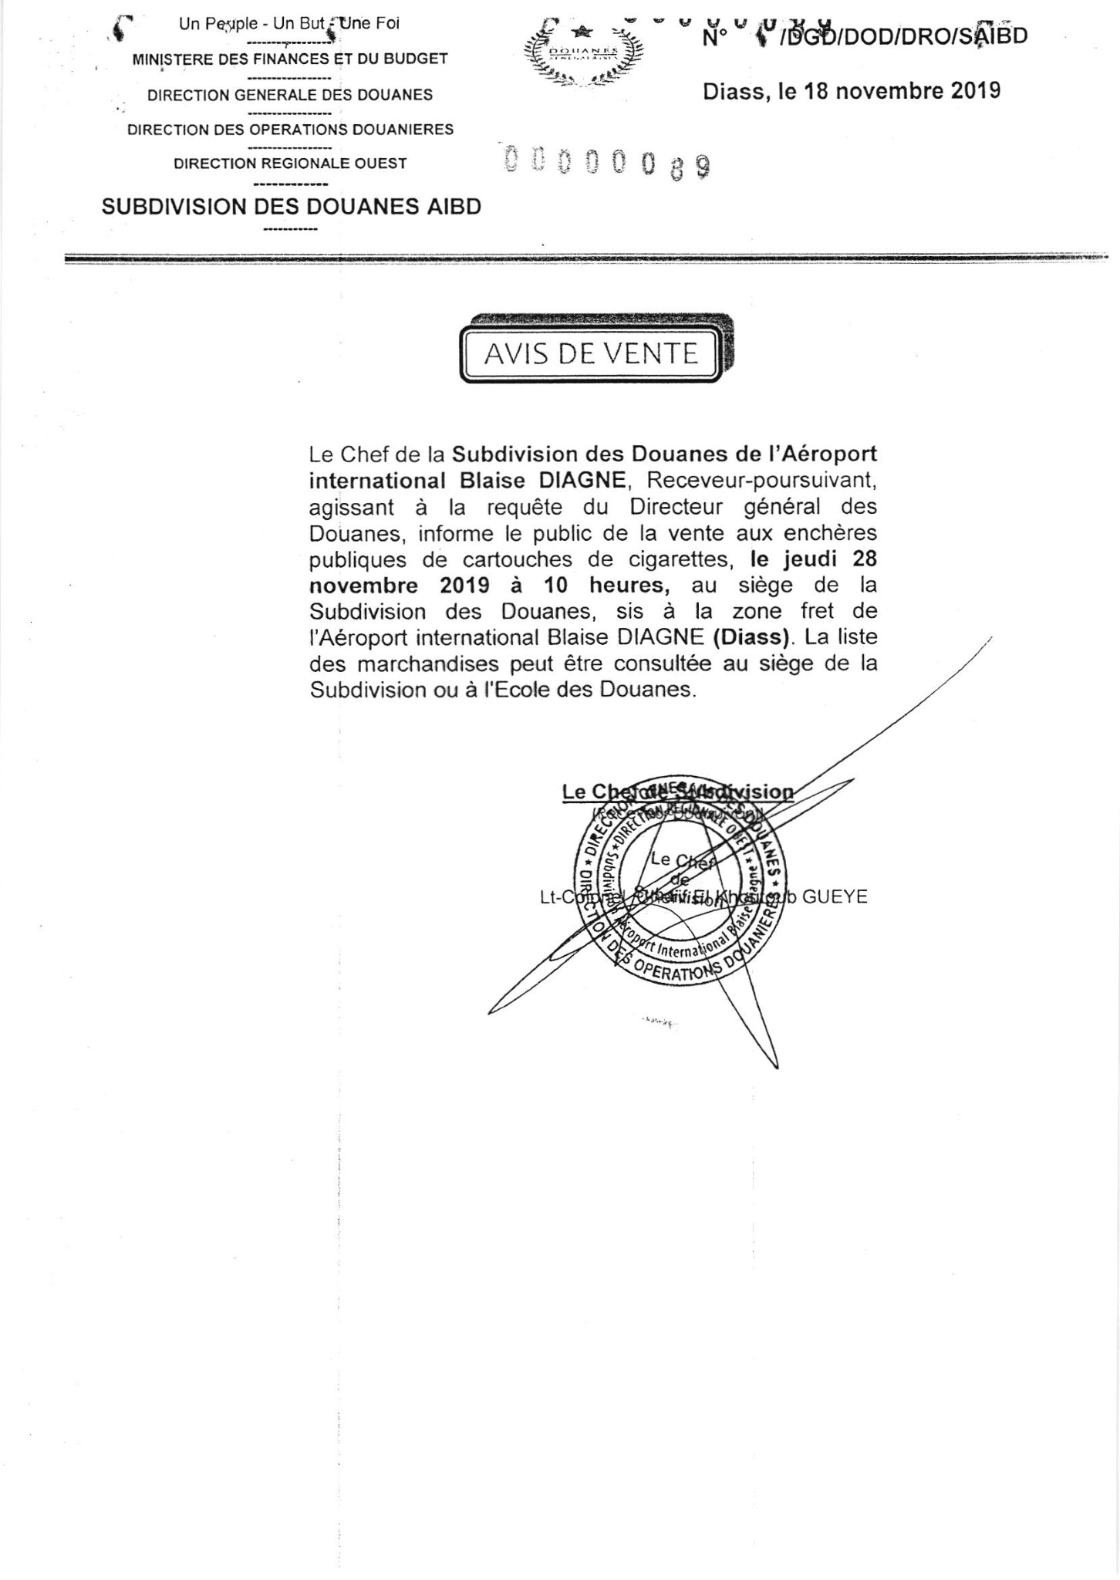
- les marchandises dont la vente en l’état présente des inconvénients au point de vue de l'intérêt public. Si la destruction laisse subsister des résidus ayant une valeur commerciale, le service des douanes procède à leur vente.
MINISTERE
OES
FINANCES
ET
DU
BUDGET
DIRECTION
GENERALE
OES
DOUANES
DIRECTION
DES
OPERATIONS
DOUANIERES
OIRECTION
REGIONALE
OUEST
SUBDIVISION
DES
DOUANES
AIBD
-
É'*
{-
'
ia
-:
--
...,
-

aei

9--;-.-
*,FÉ
4
t
,
SûOag
rY'
"
t'rücbrooolonotsfi
Èio
Diass,
le
18

novembre
2019
AVIS
DE
VENTE
Le
Chef
de
la
Subdivision
des
Douanes
de
l'Aéroport
international
Blaise
DIAGNE,
Receveur-poursuivant,
agissant
à
la
requête
du
Directeur
général
des
Douanes,
informe
le
public
de
la
vente
aux
enchères
publiques
de
cartouches
de
cigarettes,
le
jeudi
28
novembre
20
'19
à
1

0

heures,
au
siège
de
la
Subdivision
des
Douanes,
sis
à
la
zone
fret
de
l'Aéroport
international
Blaise
DIAGNE
(
Diass).
La
liste
des
marchandises
peut
être
consultée
au
siège
de
la
Subdivision
ou
à
l'Ecole
des
Douanes.
Le
si
Lt
GU
EYE
i:
Un
Pqvole'un
But
Jne
Foi
L’article 14 de l’arrêté précité met l’accent sur la destruction des marchandises visées à l’article 367 du code des douanes.
Avant toute aliénation, l'Administration des Douanes doit procéder à la destruction des produits contrefaits, des denrées falsifiées ou impropres à la consommation, des produits nuisibles à la santé publique et des objets susceptibles de porter atteinte aux bonnes mœurs ou à l'ordre public.
Les marchandises sans valeur vénale et celles dont la vente présente des inconvénients au point de vue de l'intérêt public peuvent être détruites par l'Administration des Douanes.
La destruction des marchandises visées au précédent alinéa doit faire l'objet d'un procès-verbal.

SECTION III - REPARTITION DU PRODUIT DES AMENDES ET CONFISCATIONS Article 368 : La répartition du produit des amendes et confiscations est fixée par décret.
Il s’agit précisément du Décret n° 2007-29 du 15 janvier 2007 fixant le mode de répartition des amendes, pénalités, transactions et confiscations établies en matière d’impôts directs, taxes indirectes, d’enregistrement et de douane.

Annexe I
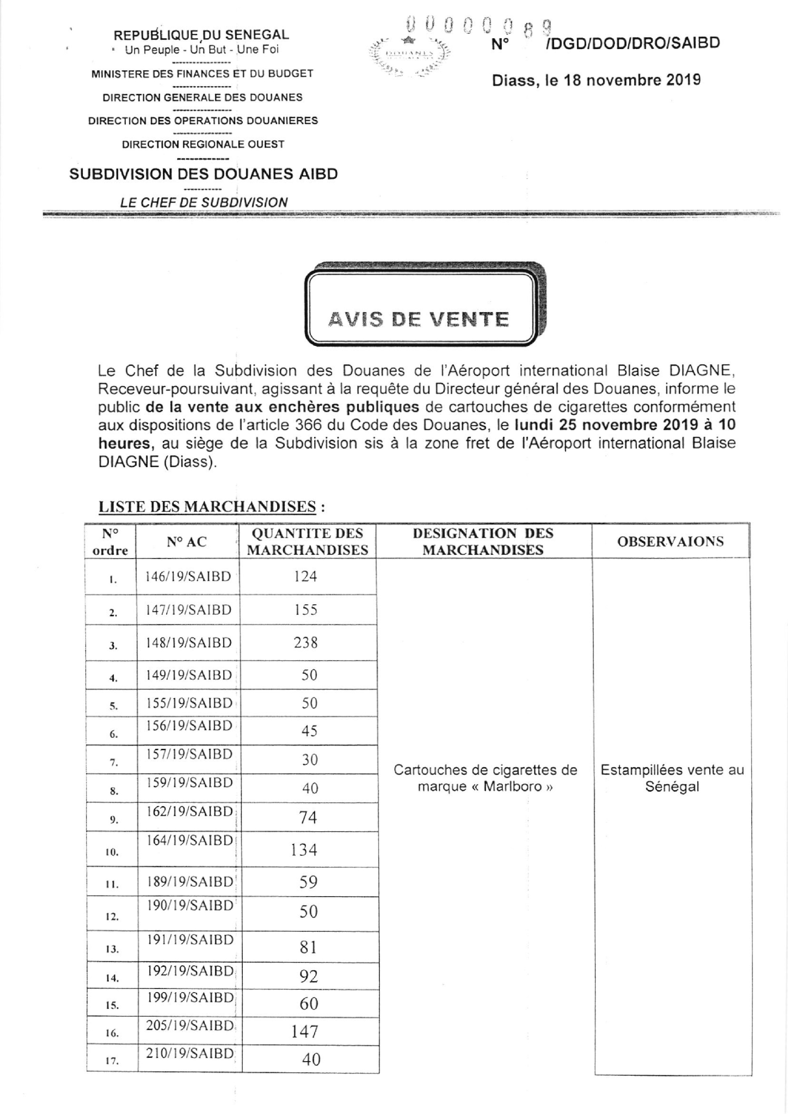

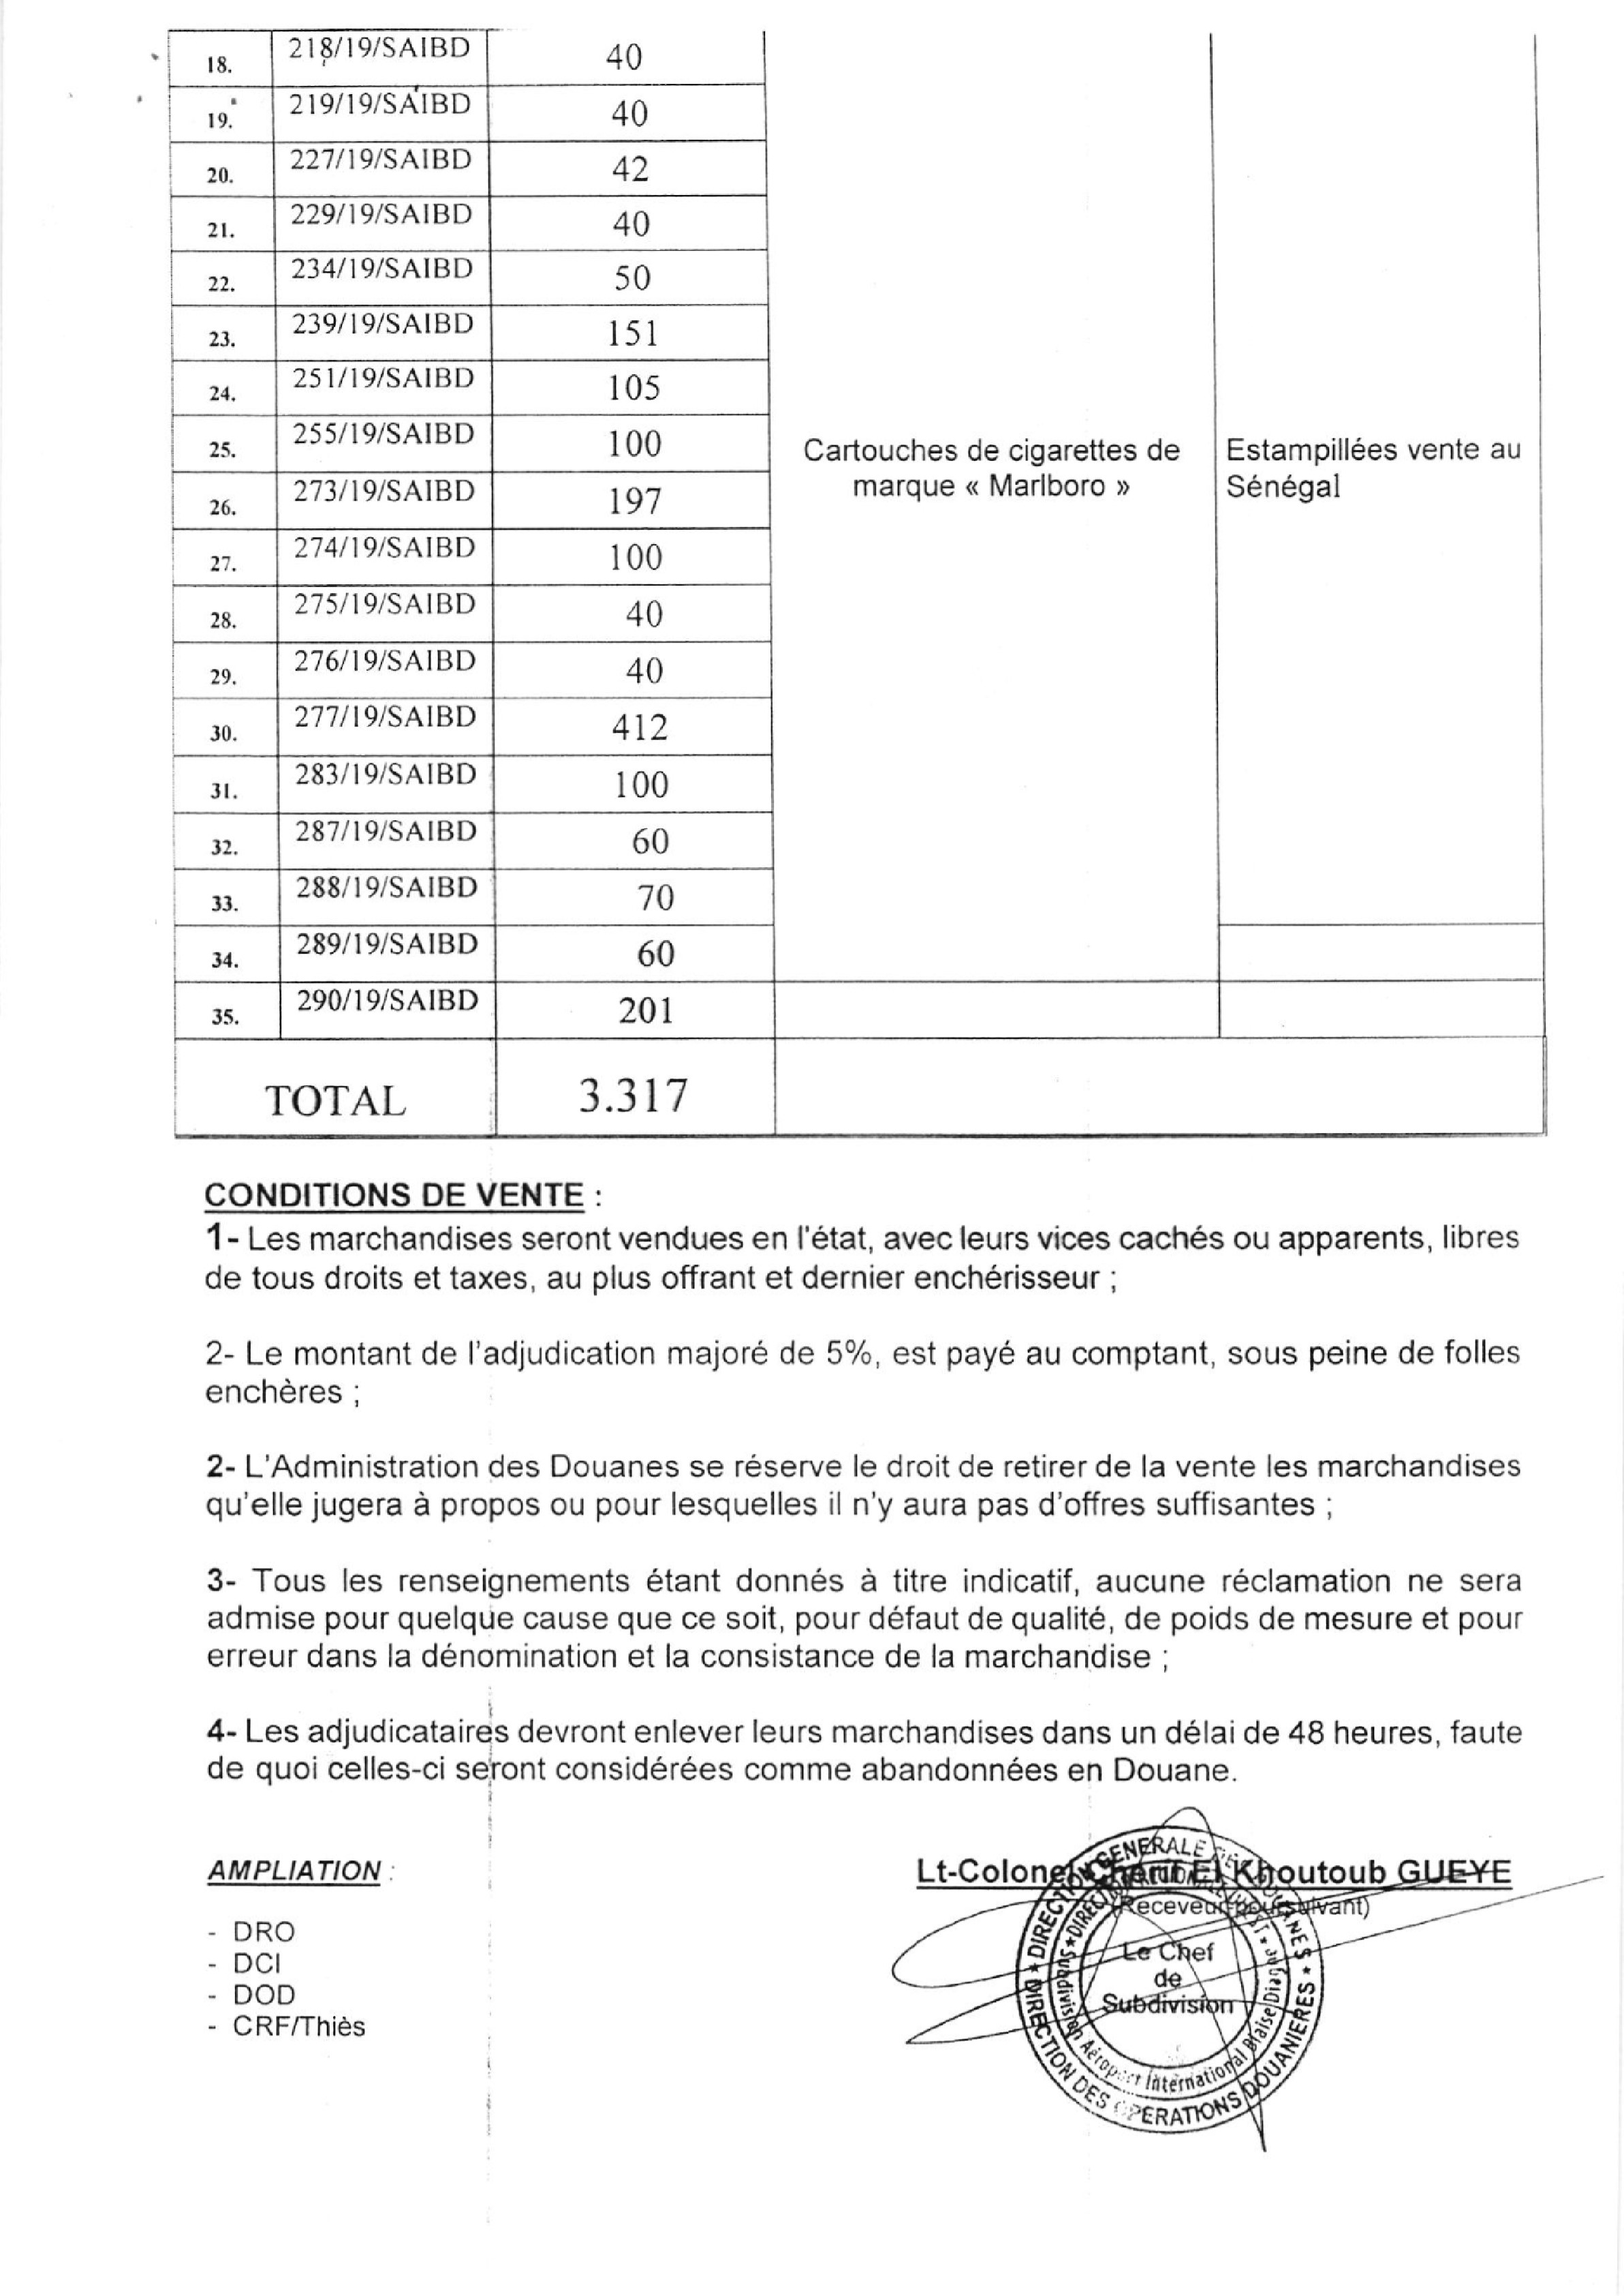

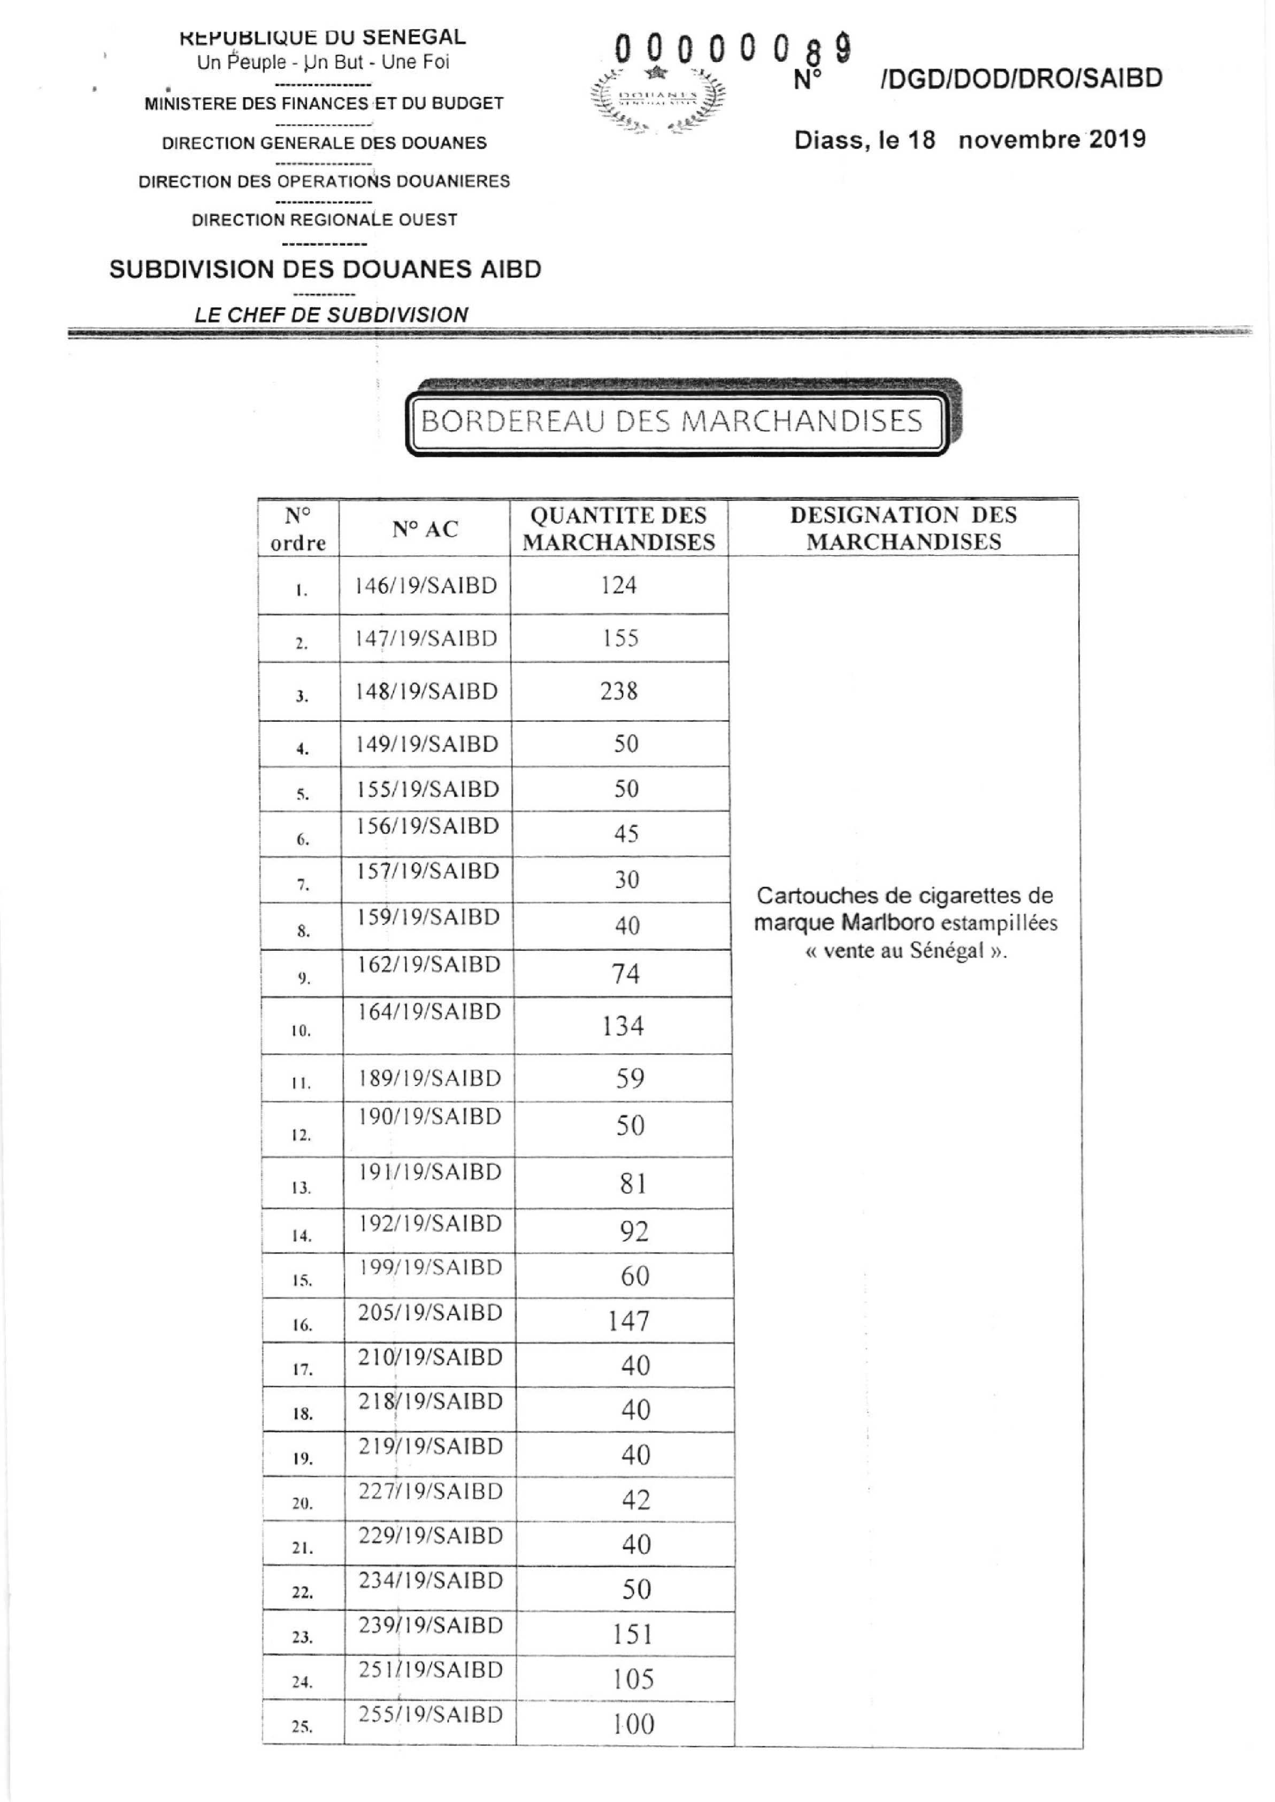

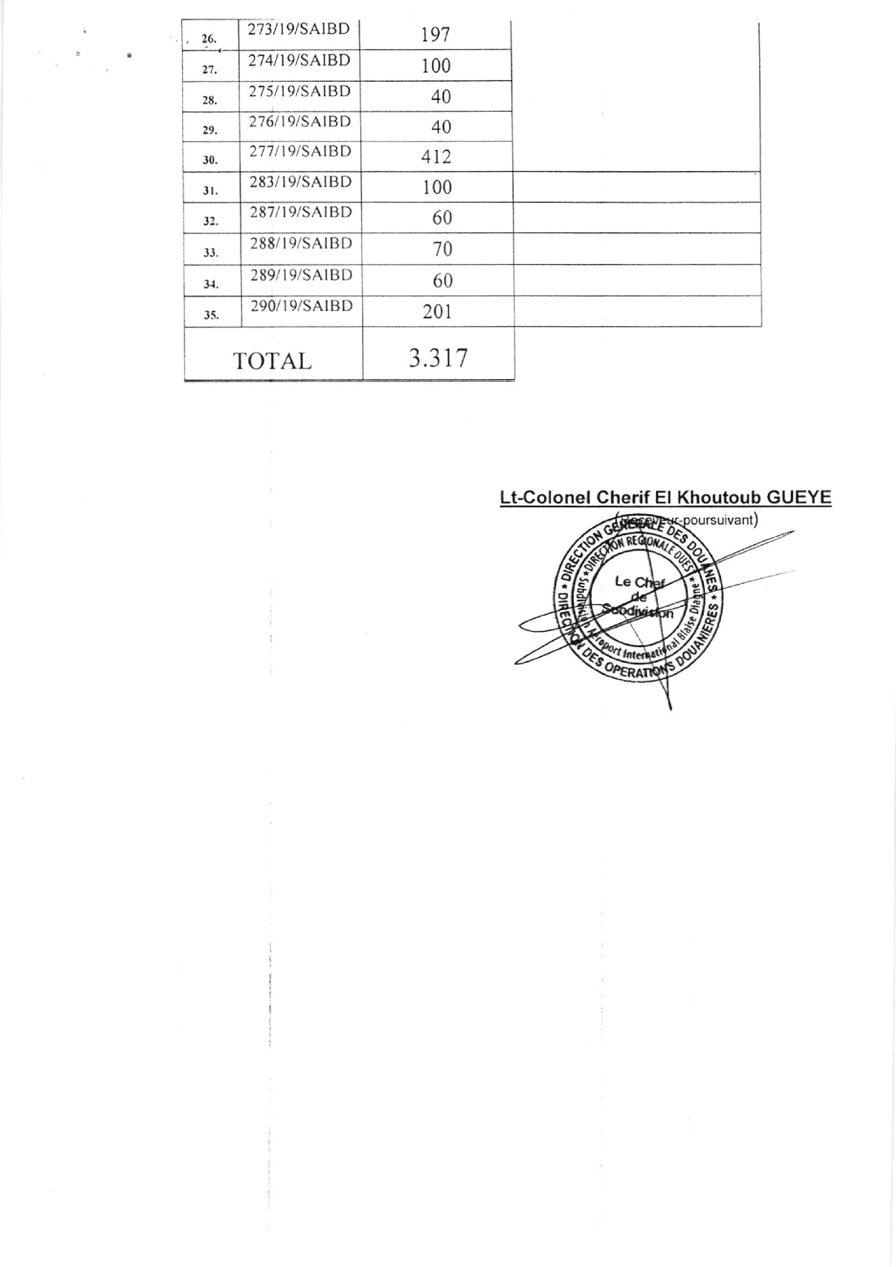
26
274
lt9lsAIBD
100
28.
275
lIgiSAIBD
40
40
30
277

9
lSAIBD
4
t
2
lt.
283
/I9lSAIBD
100
J2.
60
288
/
l9lSAtBD
10
l1
289
/
l9lSAIB
D
60
15.
/r9lSATBD
290
l
20]
TOTAL
3.3r7
/t9lSAIBD
273
\97
J]
Lt-Colonel
Cherif
El
Khoutoub
GUEYE
uivant)
29.
l
276
lelsArBD
I
287
l
l
/SA
9
tBD
I
ANNEXE II

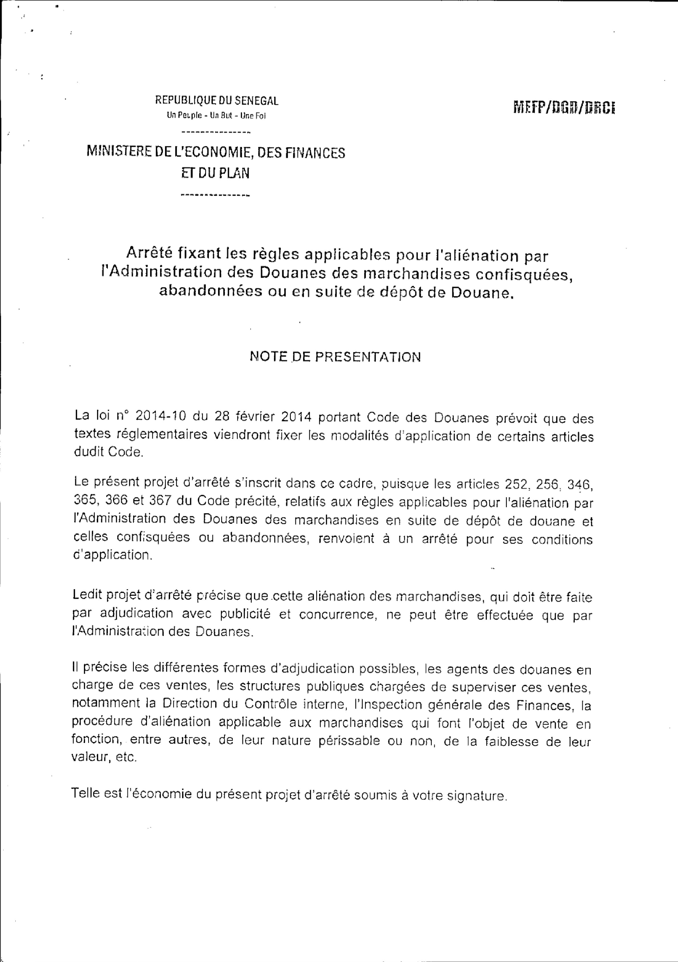

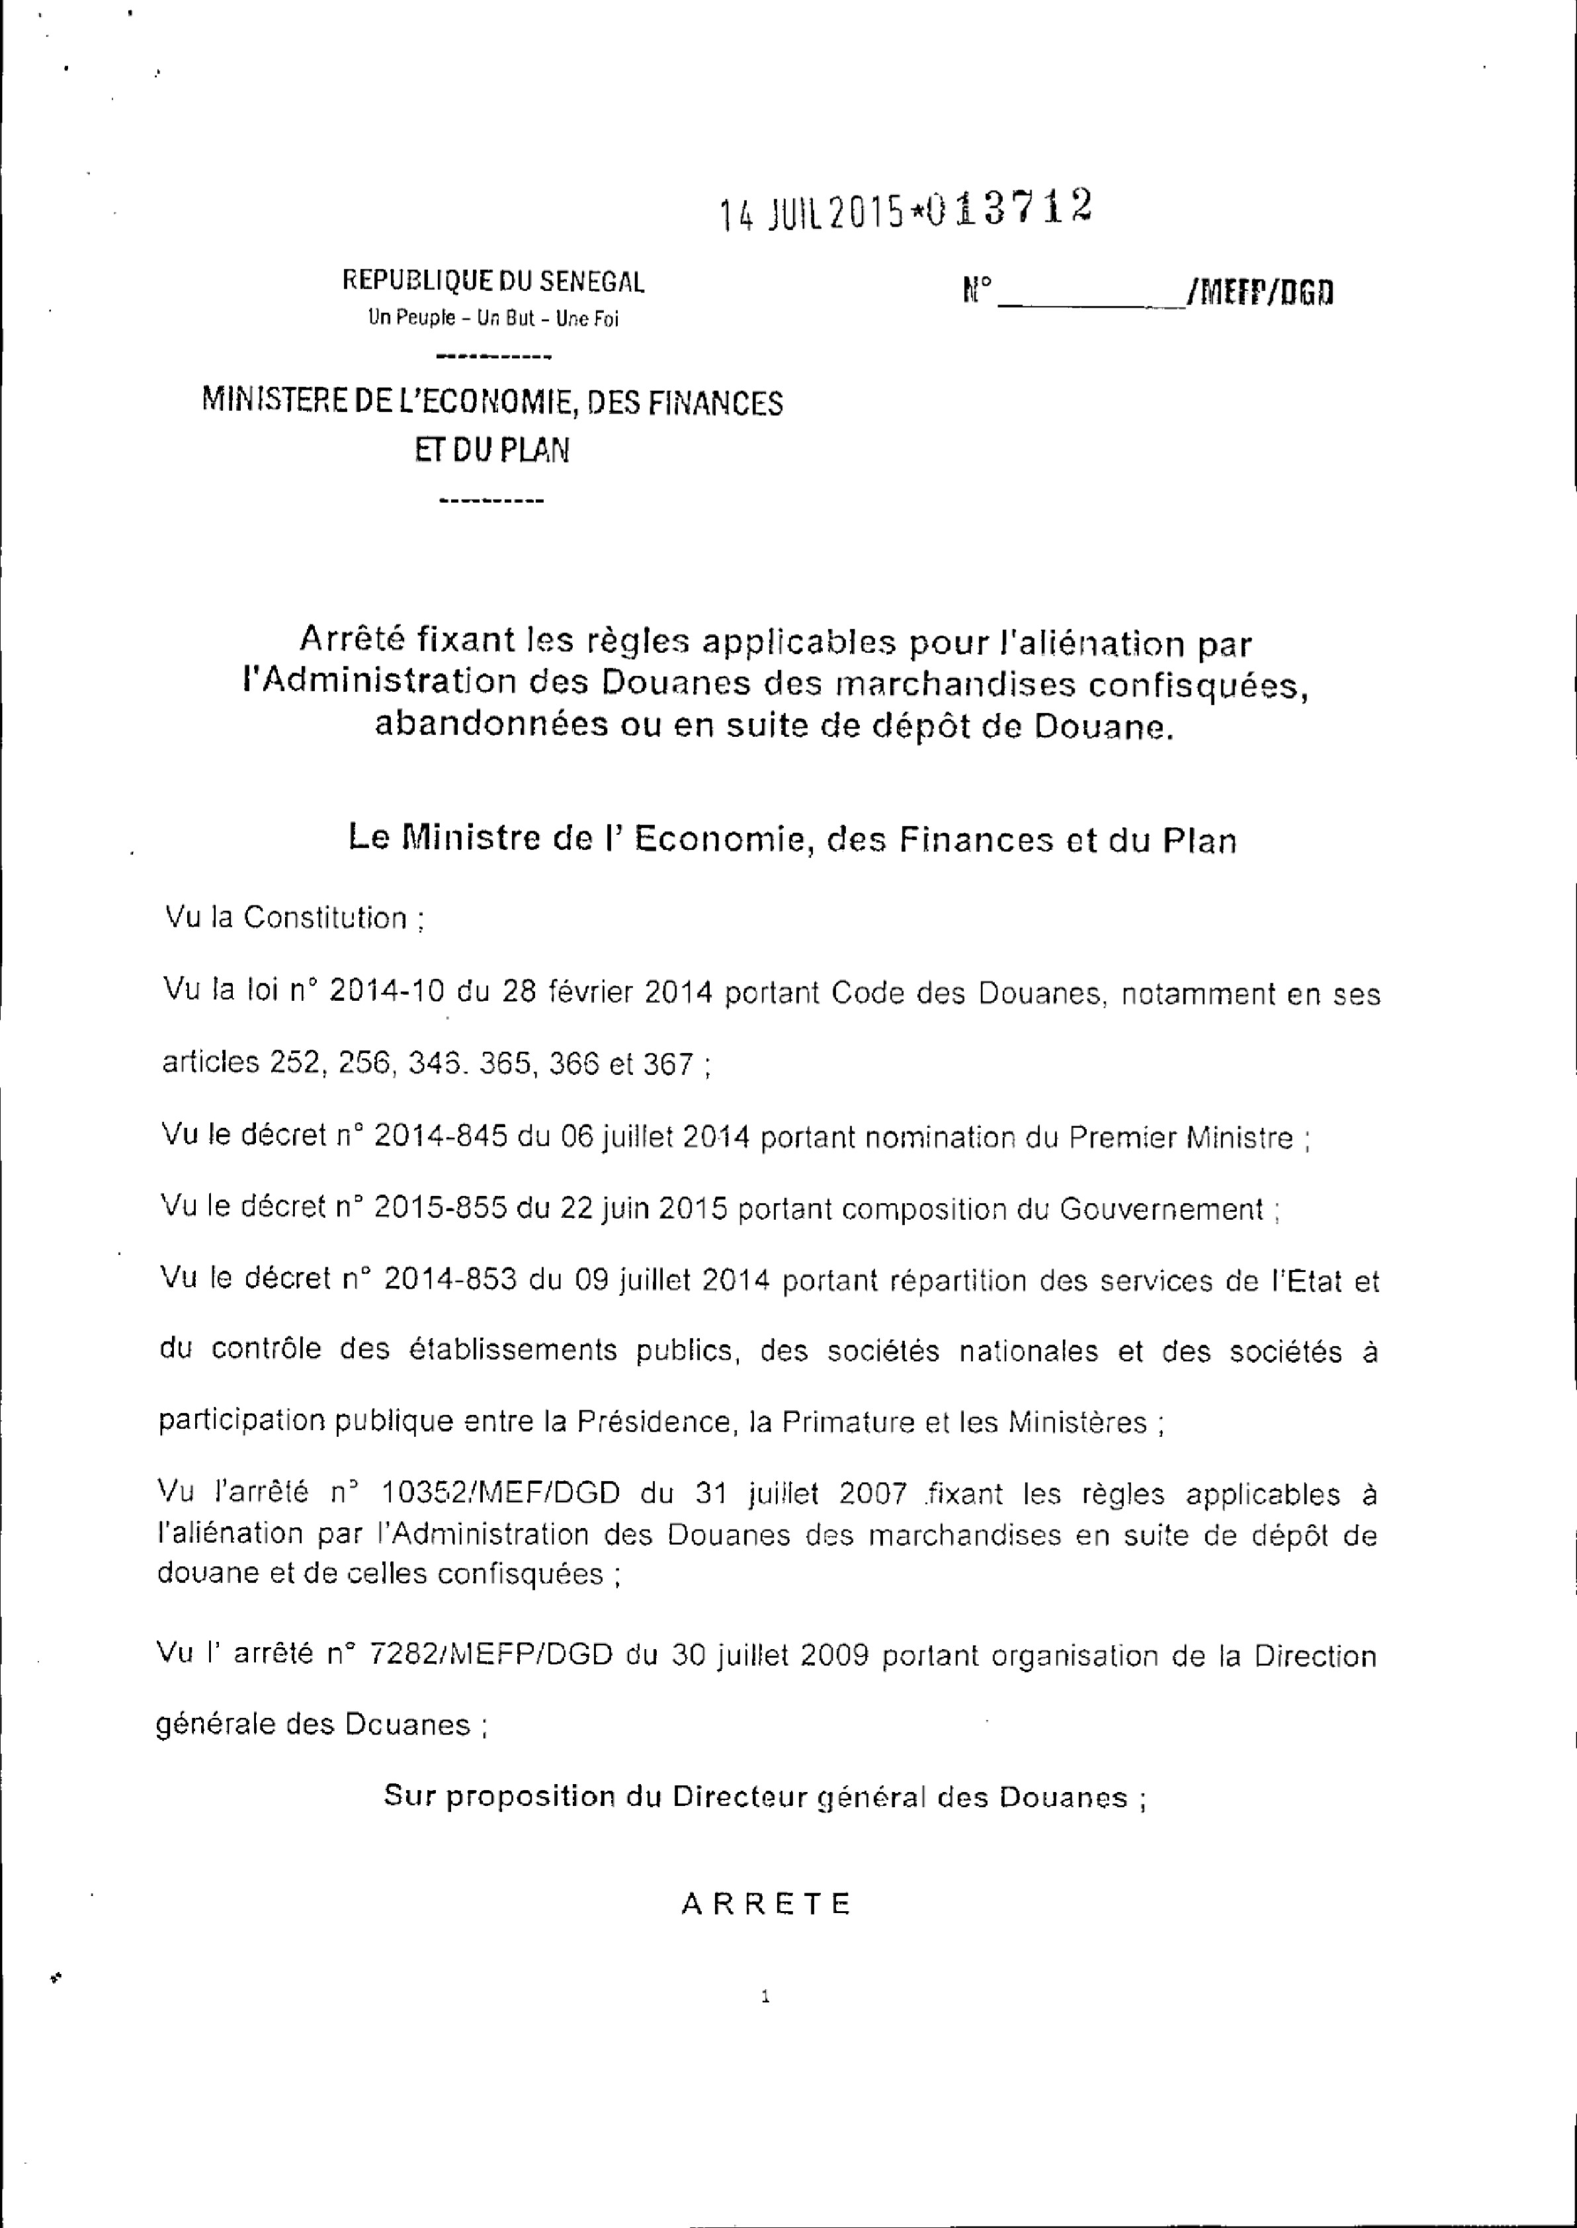

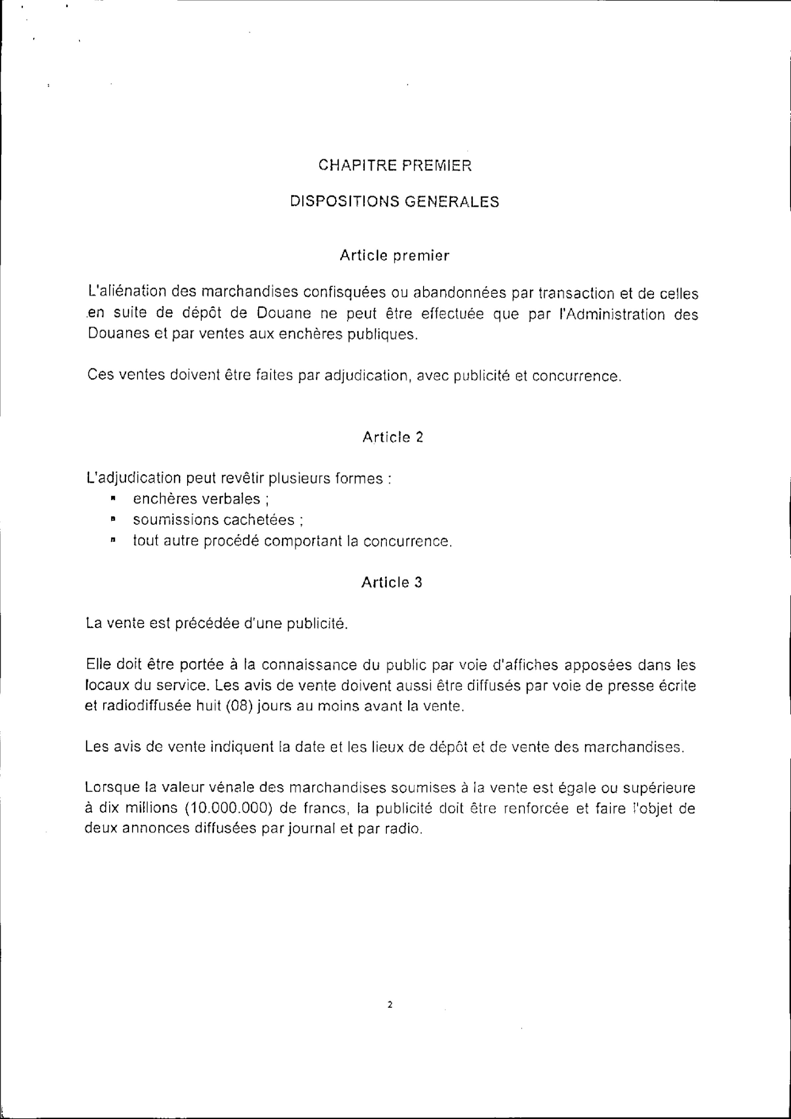
CHAPITRE
PFŒrv1IER
DISPOSITIONS
GENERALES
Article
premier
L'aliénation
des
marchandises
confisquées
ou
abandonnées
par
transaction
et
de
celles
en
suite
de
dépôt
de
Douane
ne
peut
être
effectuée
que
par
l'Administration
des
Douanes
et
par
ventes
aux
enchères
publiques.
Ces
ventes
doivent
être
faites
par
adjudication,
avec
publicité
et
concurrence.
Article
2
L'adjudication
peut
revêtir
plusieurs
formes:
•
enchères
verbales;
•
soumissions
cachetées;
•
tout
autre
procédé
comportant
la
concurrence.
Article
3
La
vente
est
précédée
d'une
publicité.
Elle
doit
être
portée
à
la
connaissance
du
public
par
voie
d'affiches
apposées
dans
les
locaux
du
service.
Les
avis
de
vente
doivent
aussi
être
diffusés
par
voie
de
presse
écrite
et
radiodiffusée
huit
(08)
jours
au
moins
avant
la
vente.
Les
avis
de
vente
indiquent
la
date
et
les
lieux
de
dépôt
et
de
vente
des
marchandises.
Lorsque
la
valeur
vénale
des
marchandises
soumises
à
la
vente
est
égale
ou
supérieure
à
dix
millions
(10.000.000)
de
francs,
la
publicité
cloit
être
renforcée
et
faire
l'objet
cie
deux
annonces
diffusées
par
journal
et
par
radio.
2

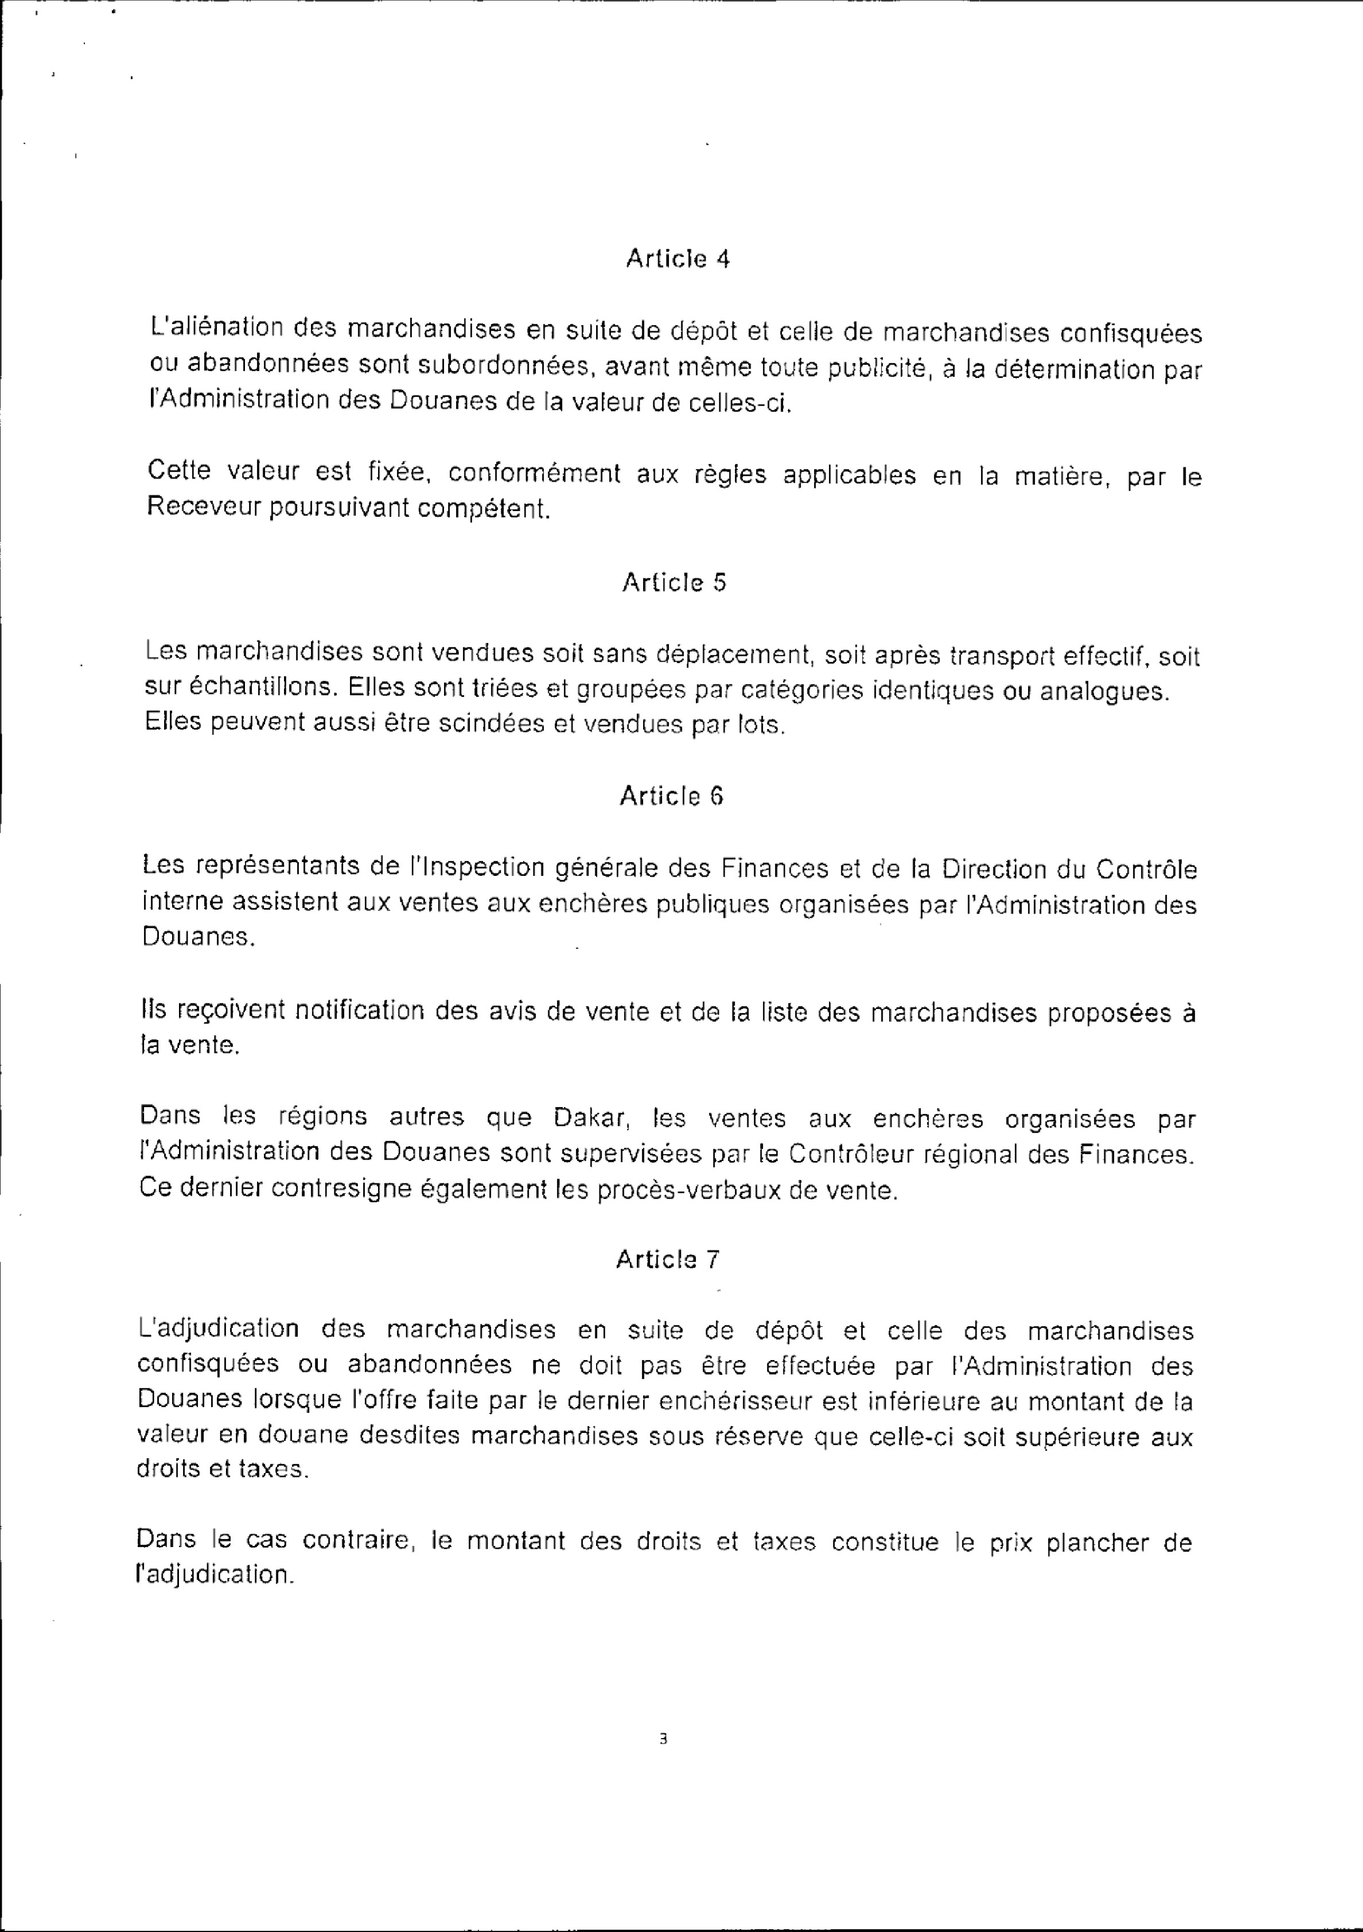

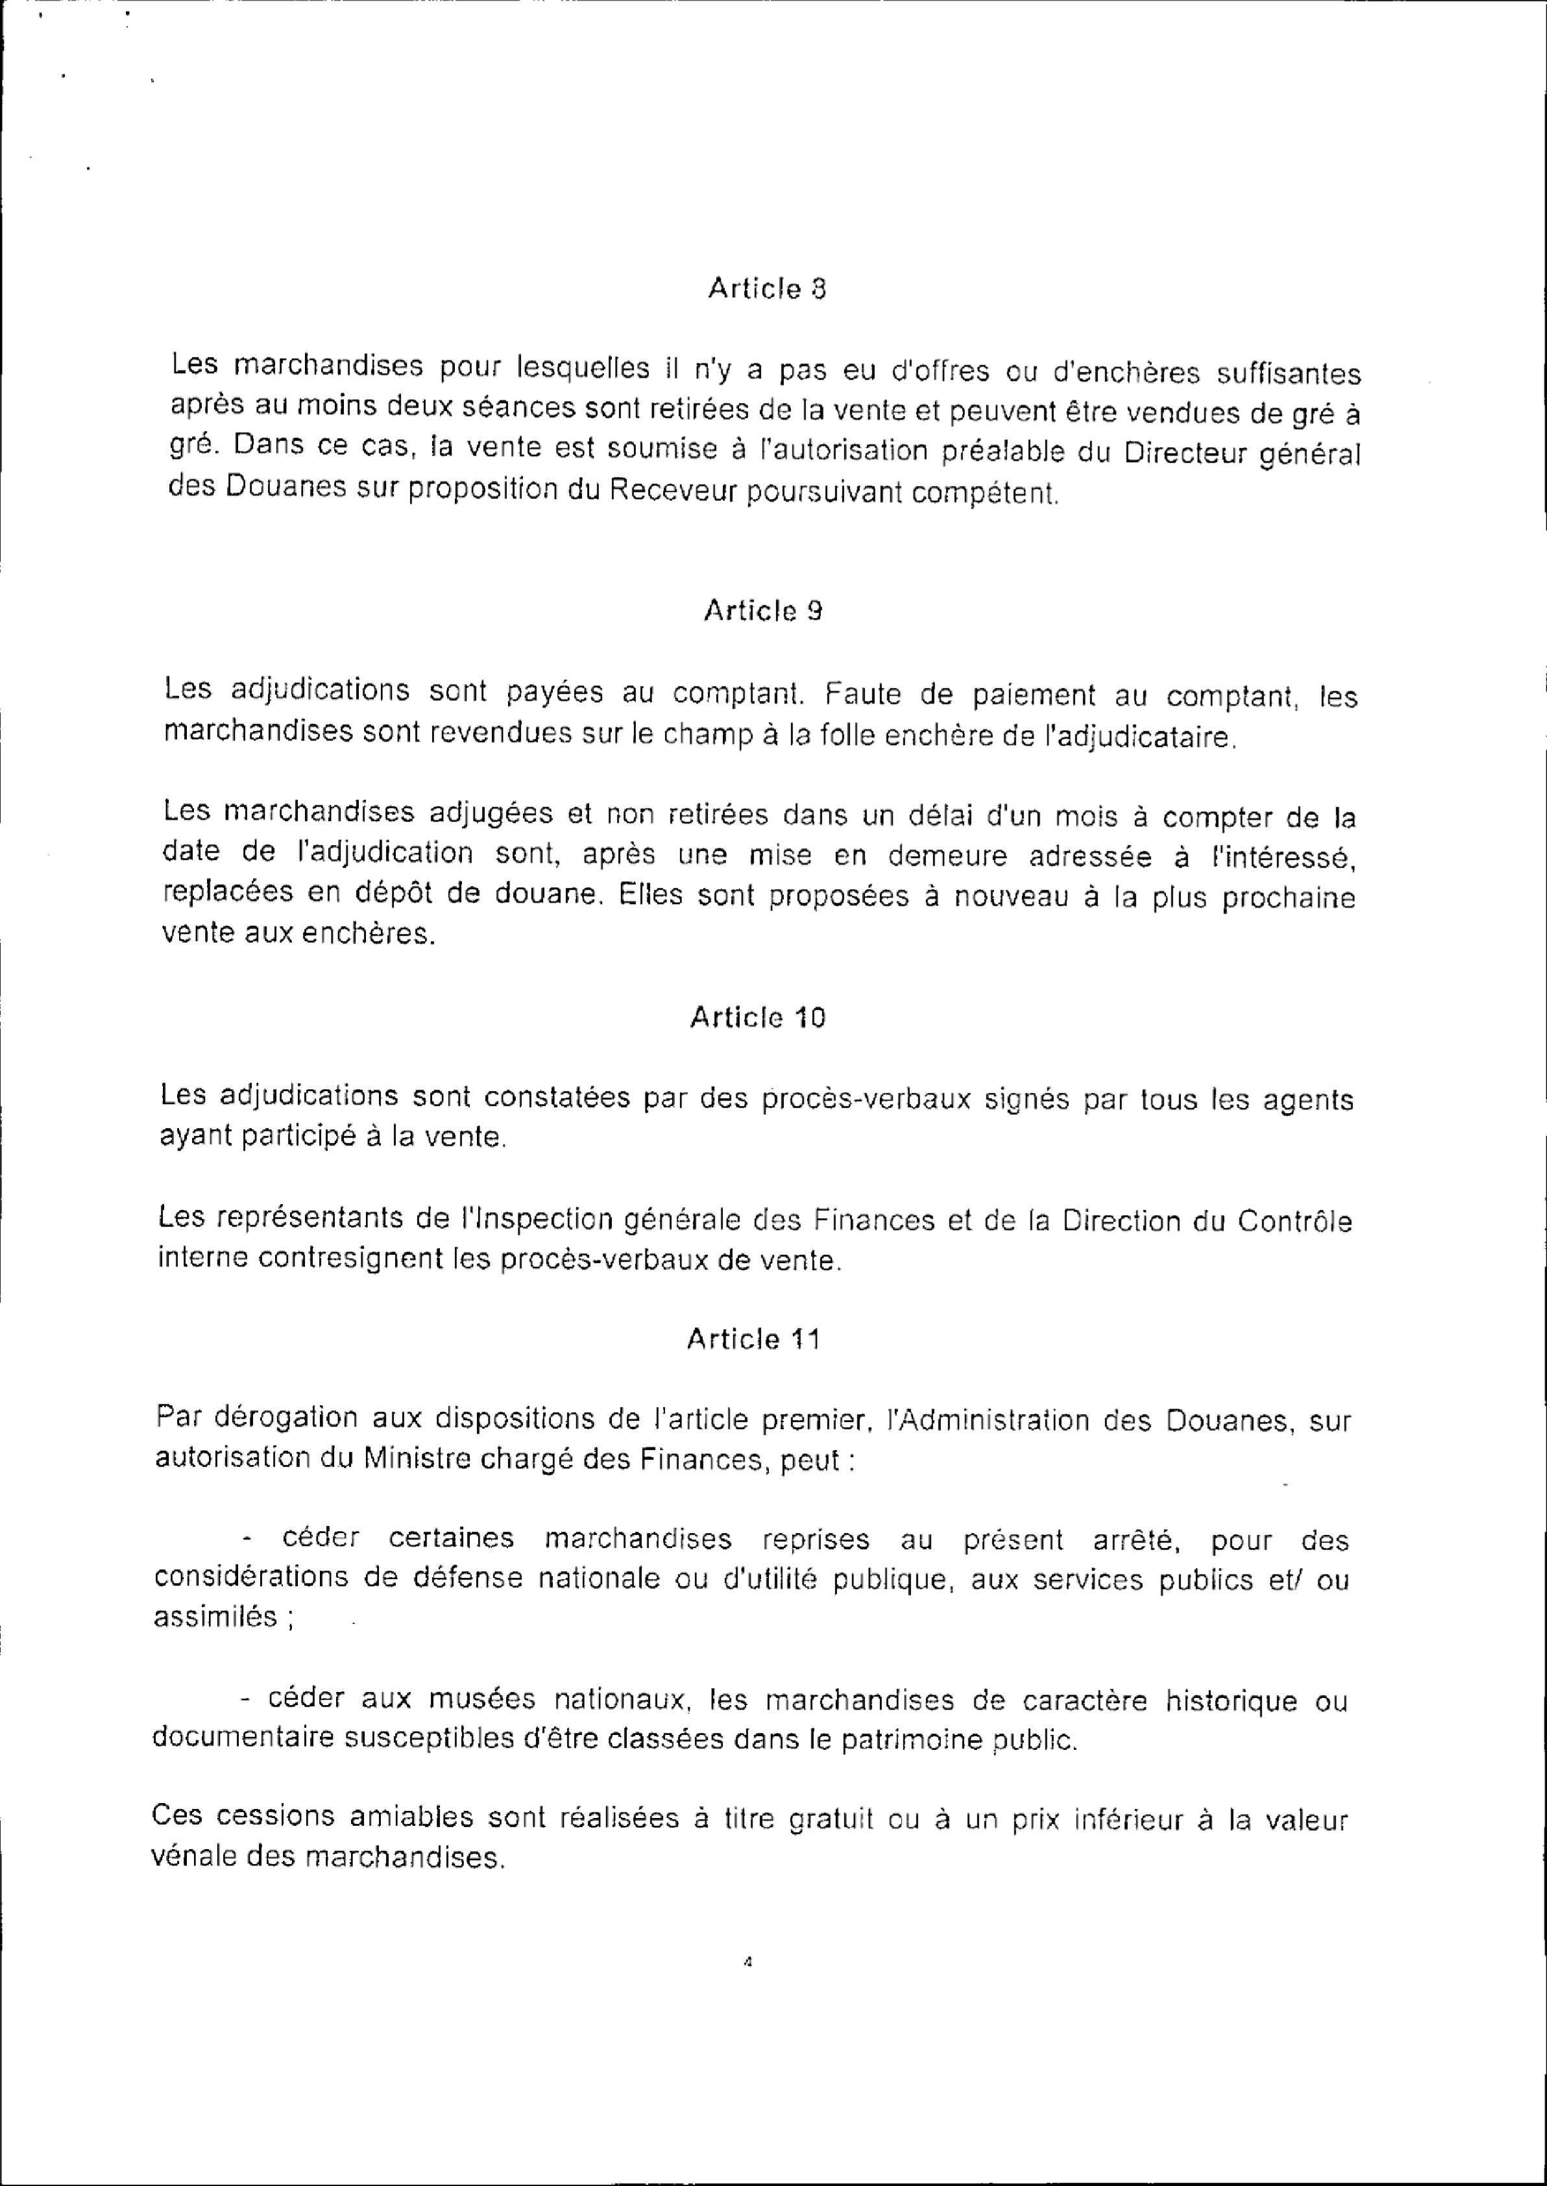

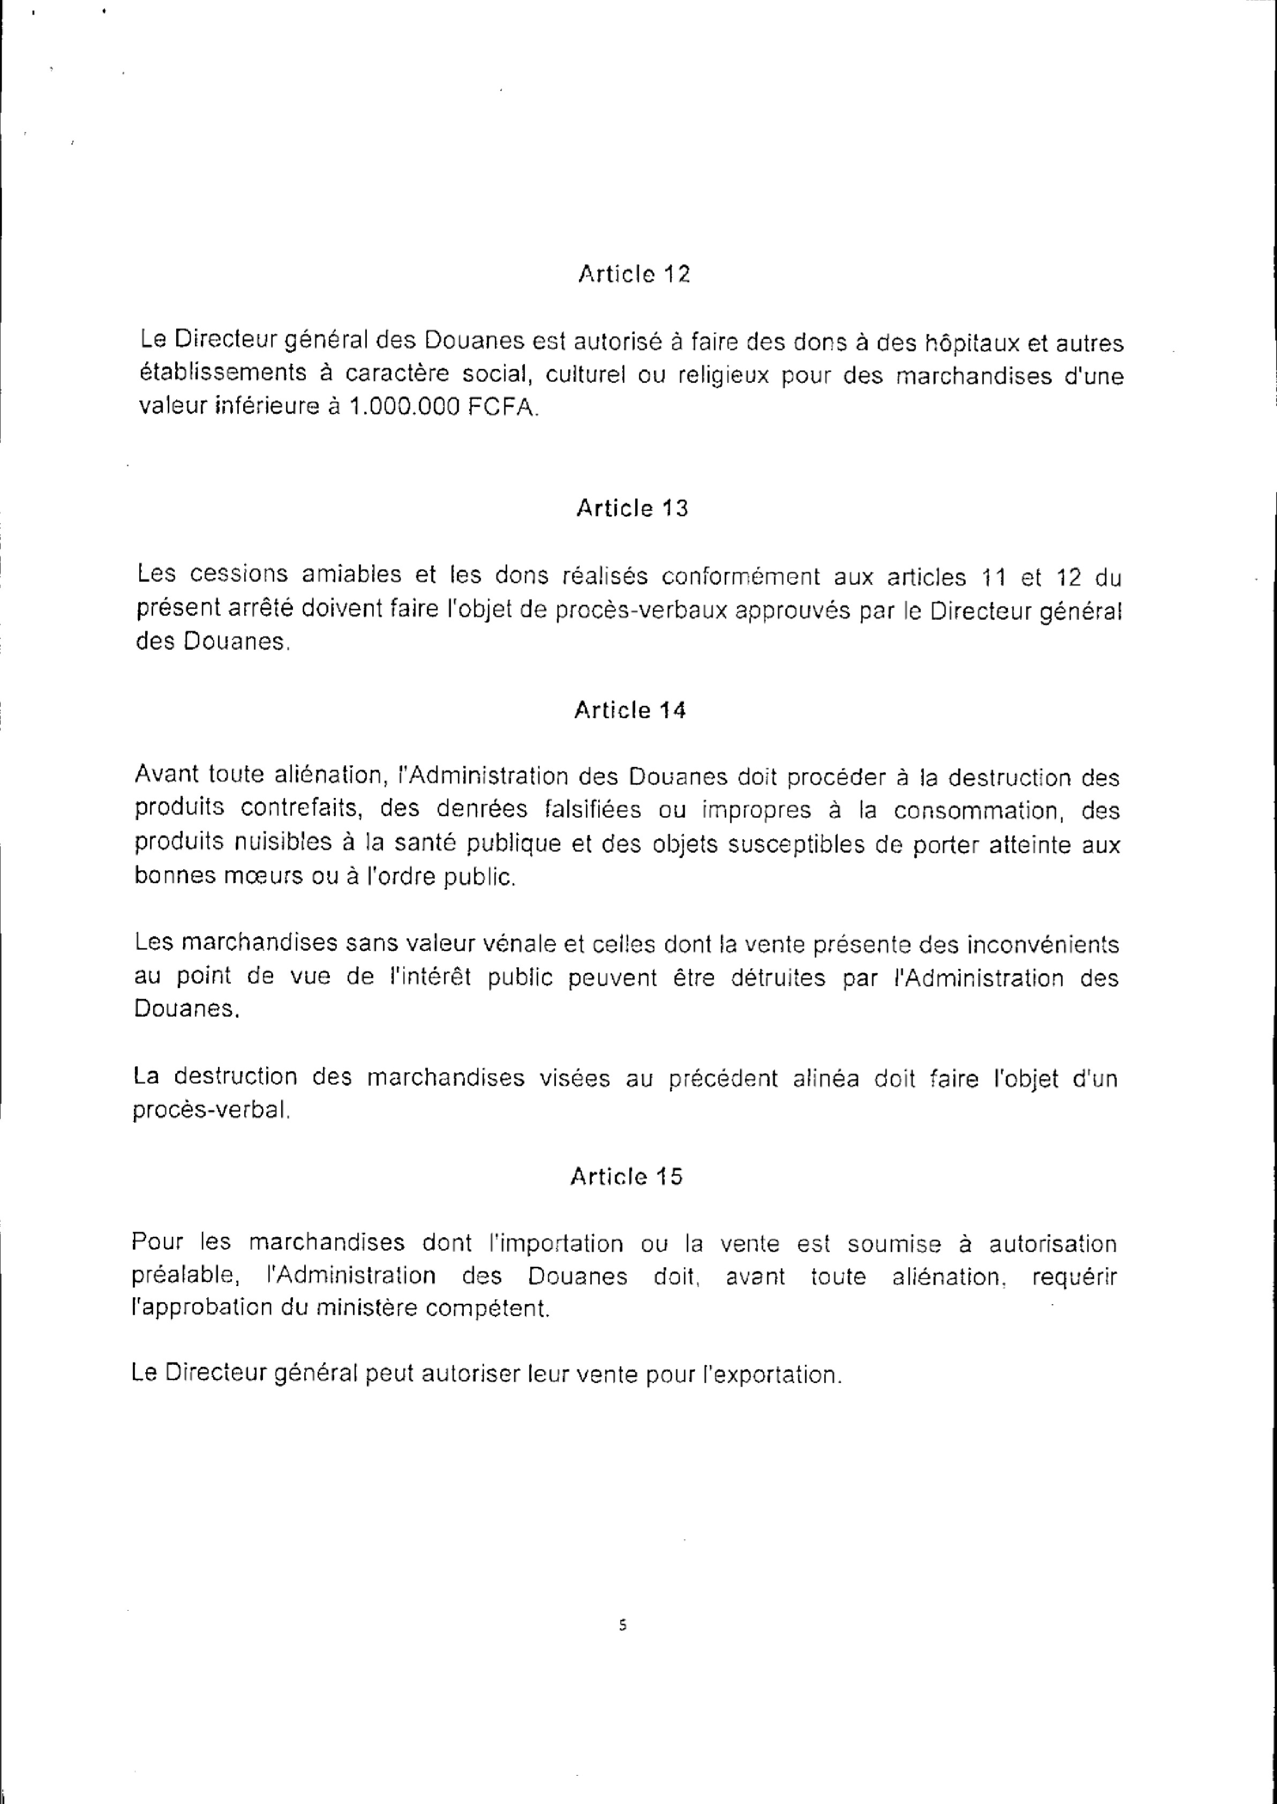
ArticlE)
12
Le
Directeur
général
des
Douanes
est
autorisé
à
faire
des
dons
à
des
hôpitaux
et
autres
établissements
à
caractère
social,
culturel
ou
religieux
pour
des
marchandises
d'une
valeur
infèrieure
à
1.000.000
FCFA.
Article
13
Les
cessions
amiables
et
les
dons
réalisés
conformément
aux
articles
11
et
12
du
présent
arrêté
doivent
faire
l'objet
de
procès-verbaux
approuvés
par
le
Directeur
général
des
Douanes.
Article
14
Avant
toute
aliénation,
l'Administration
des
Douanes
doit
procéder
à
la
destruction
des
produits
contrefaits,
des
denrées
falsifiées
ou
impropres
à
la
consommation,
des
produits
nuisibles
à
la
santé
publique
et
des
objets
susceptibles
de
porter
atteinte
aux
bonnes
moeurs
ou
à
l'ordre
public.
Les
marchandises
sans
valeur
vénale
et
celles
dont
la
vente
présente
des
inconvénients
au
point
de
vue
de
l'intérêt
public
peuvent
être
détruites
par
l'Administration
des
Douanes.
La
destruction
des
marchandises
visées
au
précédent
alinéa
doit
faire
l'objet
d'un
procès-verbal.
Article
15
Pour
les
marchandises
dont
l'importation
ou
la
vente
est
soumise
à
autorisation
préalable,
l'Administration
des
Douanes
doit,
avant
toute
aliénation.
requérir
l'approbation
du
ministère
compétent.
Le
Directeur
général
peut
autoriser
leur
vente
pour
l'exportation.

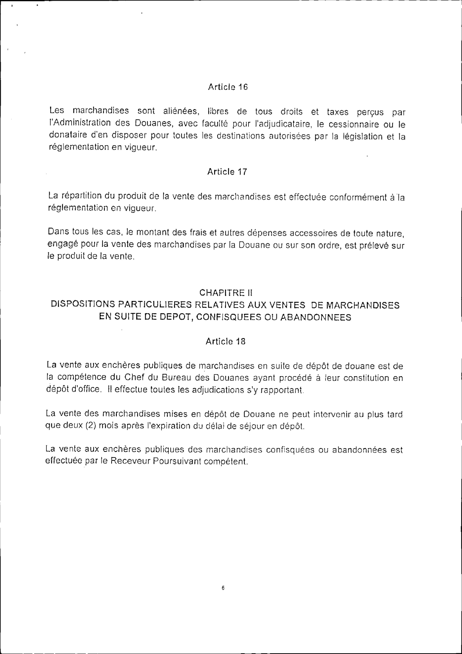
Article
16
Les
marcllandises
sont
aliénées,
libres
de
tous
droits
et
taxes
perçus
par
l'Administration
des
Douanes,
avec
faculté
pour
l'adjudicataire,
le
cessionnaire
ou
le
donataire
d'en
disposer
pour
toutes
les
destinations
autorisées
par
la
législation
et
la
réglementation
en
vigueur.
Article
17
La
répartition
du
produit
de
la
vente
des
marchandises
est
effectuée
conformément
àla
réglementation
en
vigueur.
Dans
tous
les
cas,
le
montant
des
frais
et
autres
dépenses
accessoires
de
toute
nature,
engagé
pour
la
vente
des
marchandises
par
la
Douane
ou
sur
son
ordre,
est
prélevé
sur
le
produit
de
la
vente,
CHAPITRE
Il
DISPOSITIONS
PARTICULIERES
RELATIVES
AUX
VENTES
DE
MARCHANDISES
EN
SUITE
DE
DEPOT,
CONFISQUEES
OU
ABANDONNEES
Article
18
La
vente
aux
enchères
publiques
de
marchandises
en
suite
de
dépôt
de
douane
est
de
la
compétence
du
Chef
du
Bureau
des
Douanes
ayant
procédé
à
leur
constitution
en
dépôt
d'office.
Il
effectue
toutes
les
adjudications
s'y
rapportant
La
vente
des
marchandises
mises
en
dépôt
de
Douane
ne
peut
intervenir
au
plus
tard
que
deux
(2)
mois
après
l'expiration
du
délai
de
séjour
en
dépôt
La
vente
aux
enchères
publiques
des
marchandises
confisquées
ou
abandonnées
est
effectuée
par
le
Receveur
Poursuivant
compétent

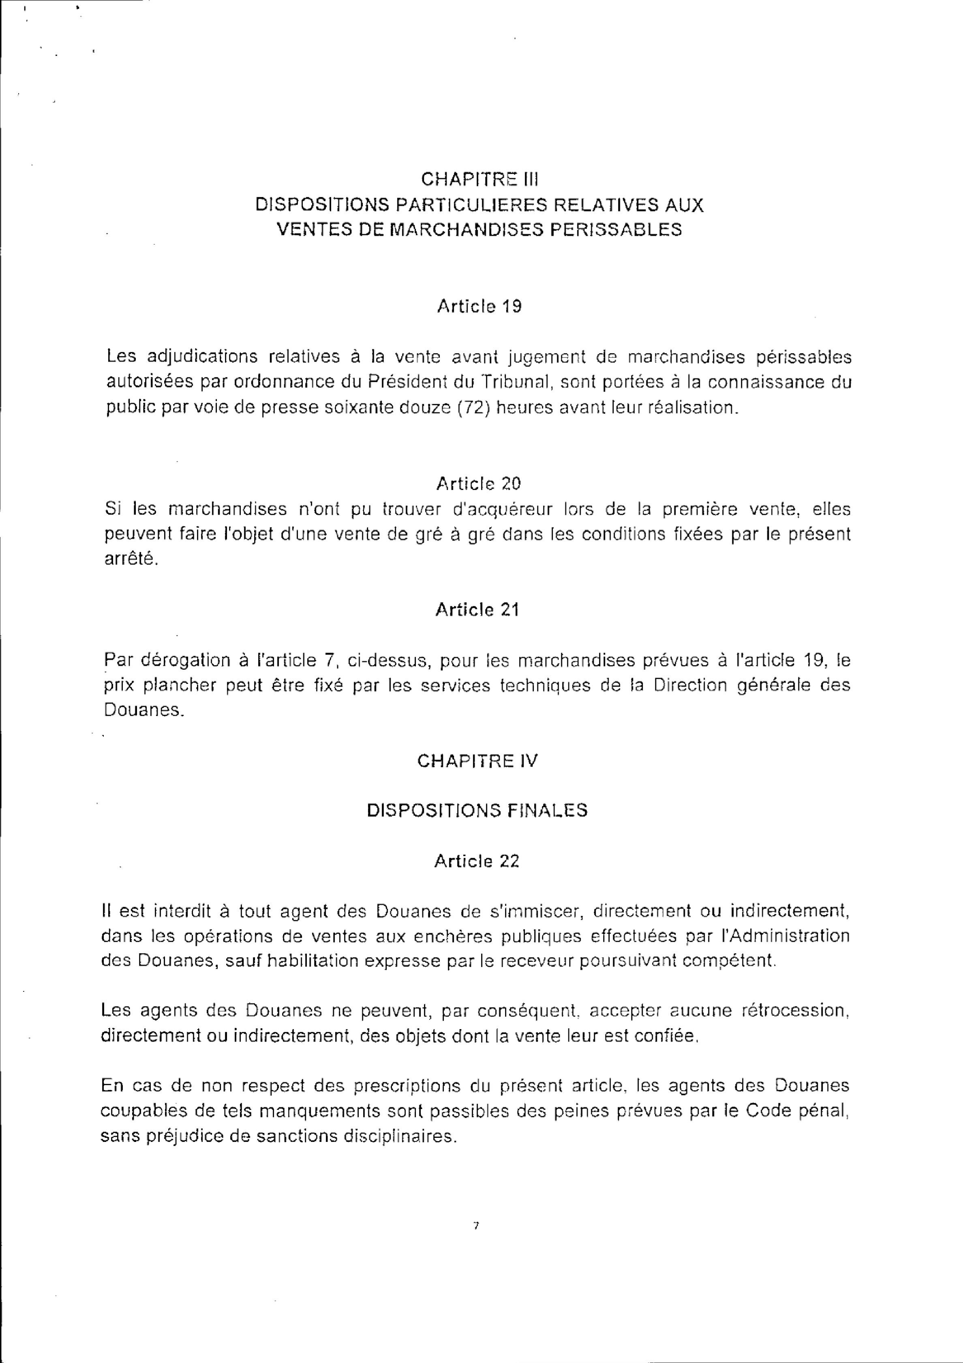

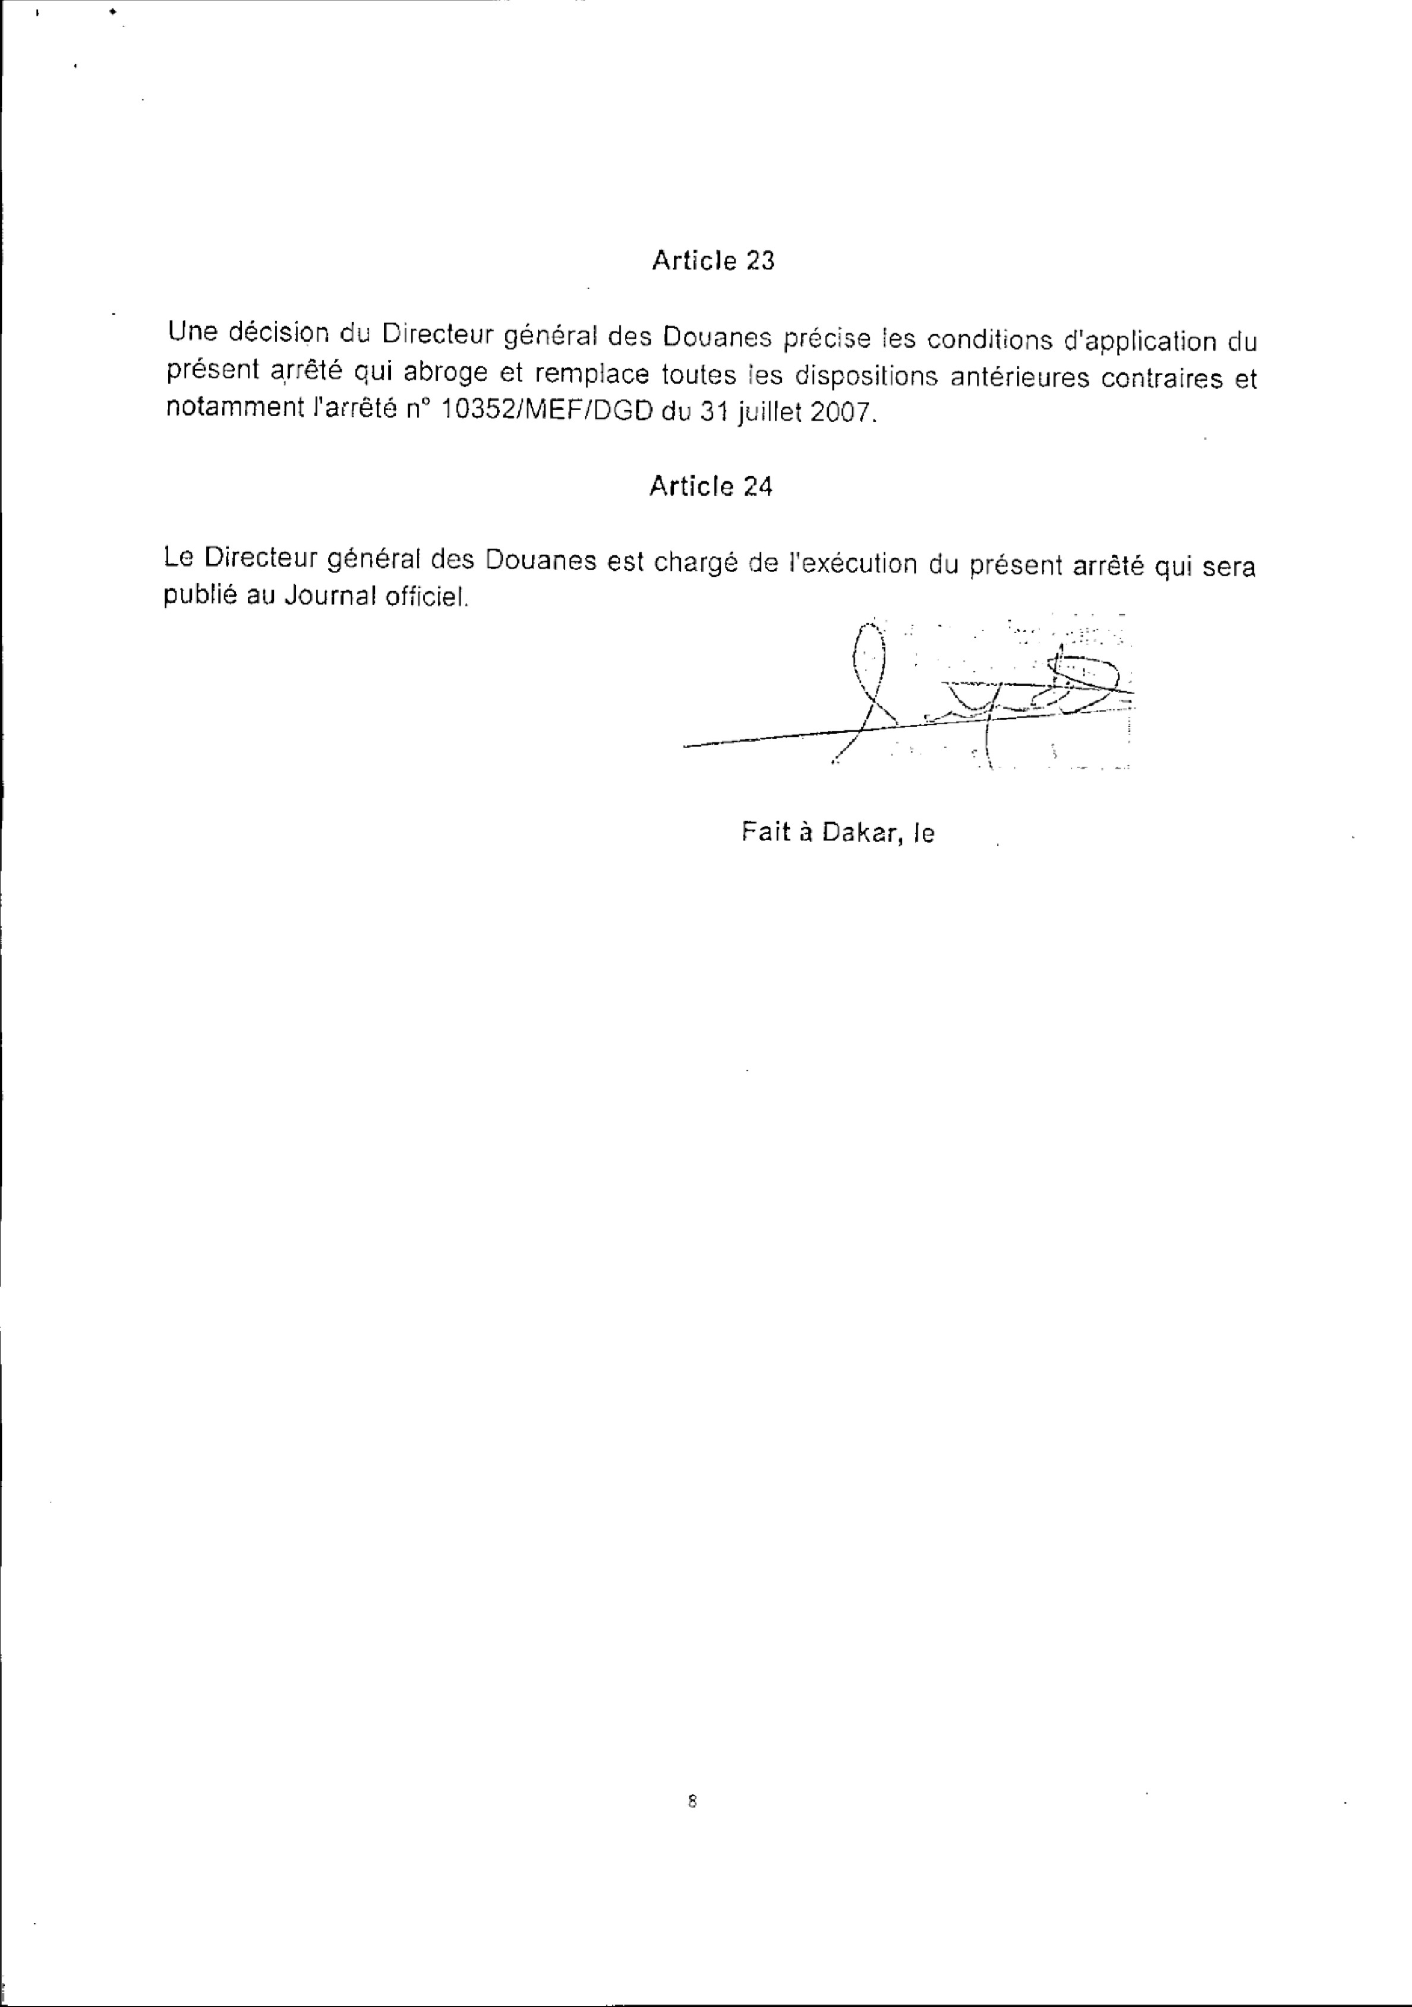
Article
23
Une
décision
du
Directeur
général
des
Douanes
précise
les
conditions
d'application
du
présent
arrêté
qui
abroge
et
remplace
toutes
les
dispositions
antérieures
contraires
et
notamment
l'arrêté
n°
1
/MEF/DGD
0352
du
31
juillet
2007.
Article
24
Le
Directeur
général
des
Douanes
est
chargé
de
l'exécution
du
présent
arrêté
qui
sera
publié
au
Journal
officiel.
C)
\f
/"
./
Fait
à
Dakar,
le
8
ANNEXE III

DECRET N° 2007-29 DU 15 JANVIER 2007 FIXANT LE MODE DE RÉPARTITION DES AMENDES, PÉNALITÉS, TRANSACTIONS ET CONFISCATIONS ÉTABLIES EN MATIÈRE D'IMPÔTS DIRECTS, TAXES INDIRECTES, D'ENREGISTREMENT ET DE DOUANE.
RAPPORT DE PRESENTATION
L'augmentation importante des effectifs du Ministère de l'Economie et des Finances, suite à la mise en œuvre du programme spécial de recrutements 2003-05, a engendré un tassement des avantages pécuniaires alloués aux agents. Cette stagnation des avantages des agents est en déphasage avec l'effort consenti au cours des récentes années, par les services du Ministère de l'Economie et des Finances en matière de recouvrement de recettes qui ont connu une progression particulièrement rapide.
Aussi, pour donner suite aux attentes pressantes des services de la Douane, des Impôts et du Trésor, diverses mesures ont été étudiées par le Département tendant à la revalorisation de l'intéressement des agents du Ministère de l'Economie et des Finances.
Parmi celles-ci, il est proposé l'abrogation et le remplacement du décret n° 80-943 du 18 septembre 1980 fixant le mode de répartition des amendes, pénalités, transactions et confiscations établies en matière d'impôts directs, taxes indirectes, d'enregistrement et de douane, en vue de :
—
réaffecter le prélèvement de 10% au profit du budget de l'Etat, en vue de le ventiler au profit du fonds commun des agents du département (hors régies financières), du Trésor, des Impôts et domaines, et de la Douane. Dans le même temps, il est procédé à une réaffectation de la part allouée jusqu'ici aux différents fonds d'équipement ; ce qui sera compensé par une dotation du budget de l'Etat ;
—
créer au niveau de la Direction générale des Douanes un « fonds des rédacteurs » destiné aux agents chargés de la conception et servant dans les services centraux ;
—
porter le « fonds de lutte contre la fraude » de la Douane de 2% à 3%, pour mieux rémunérer les indicateurs.
L'opportunité est aussi saisie pour procéder à la régularisation :
—
du transfert au profit du fonds d'intervention de l'Inspection générale des Finances, du pourcentage de 1% initialement réservé au « fonds spécial de lutte contre la fraude » du département dont l'Inspection générale d'Etat avait demandé à l'époque la suppression ;
—
des modifications des taux du « fonds commun des chefs et intervenants » de la Douane ainsi que ceux du « fonds de lutte contre la fraude » intervenus depuis avril 1992 et février 1993.
Les autres changements introduits par rapport au décret en vigueur ont trait à la limite de la remise à allouer à chaque bénéficiaire et aux personnels éligibles à la répartition des différends fonds.
Sur la limite de la remise, le présent projet de texte renvoie à une instruction du Ministre chargé des Finances pour en fixer le montant maximum, ceci afin de tenir compte des divers cas particuliers à chaque auteur de la découverte et de la constatation des infractions qui ont donné lieu au recouvrement d'amendes, de pénalités et de transactions.
En ce qui concerne les ayants-droit, le projet de décret précise que seuls sont éligibles les fonctionnaires et agents permanents en service dans le Département, ainsi que les agents du statut particulier du cadre des fonctionnaires des Impôts et Domaines de la Douane et du Trésor en service à l'extérieur du Département à condition qu'ils émargent sur le budget de l'Etat et qu'ils ne bénéficient pas de fonds communs ou d'avantages comparables dans leur administration d'accueil.
Tel est l'objet du présent projet de décret soumis à votre signature.
Le President de la Republique,
Vu la Constitution ;
Vu la loi n° 68-09 du 14 juin 1968 portant loi de finances pour l'année 1968-1969 et notamment son article 18 ;
Vu la loi n° 87-47 du 28 décembre 1987 portant Code des Douanes et notamment son article 286 ;
Vu le décret n° 80-943 du 18 septembre 1980 fixant le mode de répartition du produit des amendes, pénalités, transactions et confiscations établies en matières d'impôts directs, de taxes indirectes, de douane et de contrôle économique ;
Vu le décret n° 2004-561 du 21 avril 2004 portant nomination du Premier Ministre ;
Vu le décret n° 2006-1315 du 23 novembre 2006 portant réaménagement du Gouvernement ;
Vu le décret n° 2006-1333 du 27 novembre 2006 portant répartition des services de l'Etat et du contrôle des établissements publics, des sociétés nationales et des sociétés d'économie mixte entre la Présidence de la République, la Primature et les ministères ;
Sur le rapport du Ministre d'Etat, Ministre de l'Economie et des Finances.
Decrete :
Art. premier — Le produit des majorations, amendes, pénalités, transactions et confiscations recouvrées en matières d'impôts directs, de taxes indirectes, d'enregistrement et de douane, est réparti comme suit :
A - Département :
- 13% des majorations, amendes, pénalités, transactions et confiscations recouvrées en matières d'impôts directs, de taxes indirectes, d'enregistrement et de Douane ;
- ITEMVIDE
B - Inspection générale des Finances :
—
1% du même produit au fonds d'intervention de l'Inspection générale des Finances ;
C - Trésor
- 8% du même produit au fonds commun du Trésor qui reçoit en plus 10% des majorations sur impôts directs ;
- 16% en matière des majorations sur impôts directs au fonds d'équipement du Trésor, qui reçoit en outre 30% du produit des majorations sur anciennes contributions ;
D - Direction générale des Impôts et Domaines :
—
32% des amendes, pénalités et transactions de taxes indirectes et d'enregistrement et 30% des majorations sur impôts directs, à l'exclusion des majorations sur anciennes contributions, au fonds des chefs et intervenants ;
—
34% en matière d'amendes, pénalités et transactions de taxes indirectes et d'enregistrement au fonds commun des agents qui reçoit en outre 22% des majorations sur impôts directs ;
—
12% en matière d'amendes, pénalités et transactions de taxes indirectes et d'enregistrement au fonds d'équipement ;
E - Douane :
- 22% en matière d'amendes, pénalités, transactions et confiscations douane au fonds commun des agents ;
- 33% du même produit au fonds des chefs, saisissants et intervenants ;
- 3% du même produit au fonds des rédacteurs ;
- 3% du même produit au fonds des œuvres de la Douane ;
- 14% du même produit au fonds d'équipement de la Douane ;
- 3% du même produit au fonds de lutte contre la fraude.
Art. 2 — Les sommes issues de cette répartition sont versées, sur états visés par le Ministre chargé des Finances, à des comptes de dépôt ouverts dans les écritures du Trésor.
Le solde de ces comptes doit faire l'objet d'un accord entre le comptable assignataire et le service concerné, avant toute utilisation de ces sommes.
Art. 3 — Le montant de chaque remise se limite en matière de fonds communs à un montant fixé par instruction du Ministre chargé des Finances.
Art. 4 — Les personnels du statut du cadre des fonctionnaires du Trésor, des Impôts et des Domaines et de la Douane en service à l'extérieur du Ministère de l'Economie et des Finances bénéficient des remises prévues par le présent décret, à condition qu'ils émargent au budget de l'Etat et ne bénéficient pas de compensation en matière de fonds communs ou d'avantages comparables dans leur administration d'accueil.
Art. 5 — Les conditions et modalités de répartition et d'utilisation des différents fonds sont déterminées par instructions du Ministre chargé des Finances.
Art. 6 — Le Ministre d'Etat, Ministre de l'Economie et des Finances est chargé de l'application des dispositions du présent décret qui prennent effet pour compter du 1er janvier 2007.
Fait à Dakar, le 15 Janvier 2007
Par le Président de la République
Abdoulaye WADE
Le Premier Ministre,
Macky SALL

ANNEXE IV

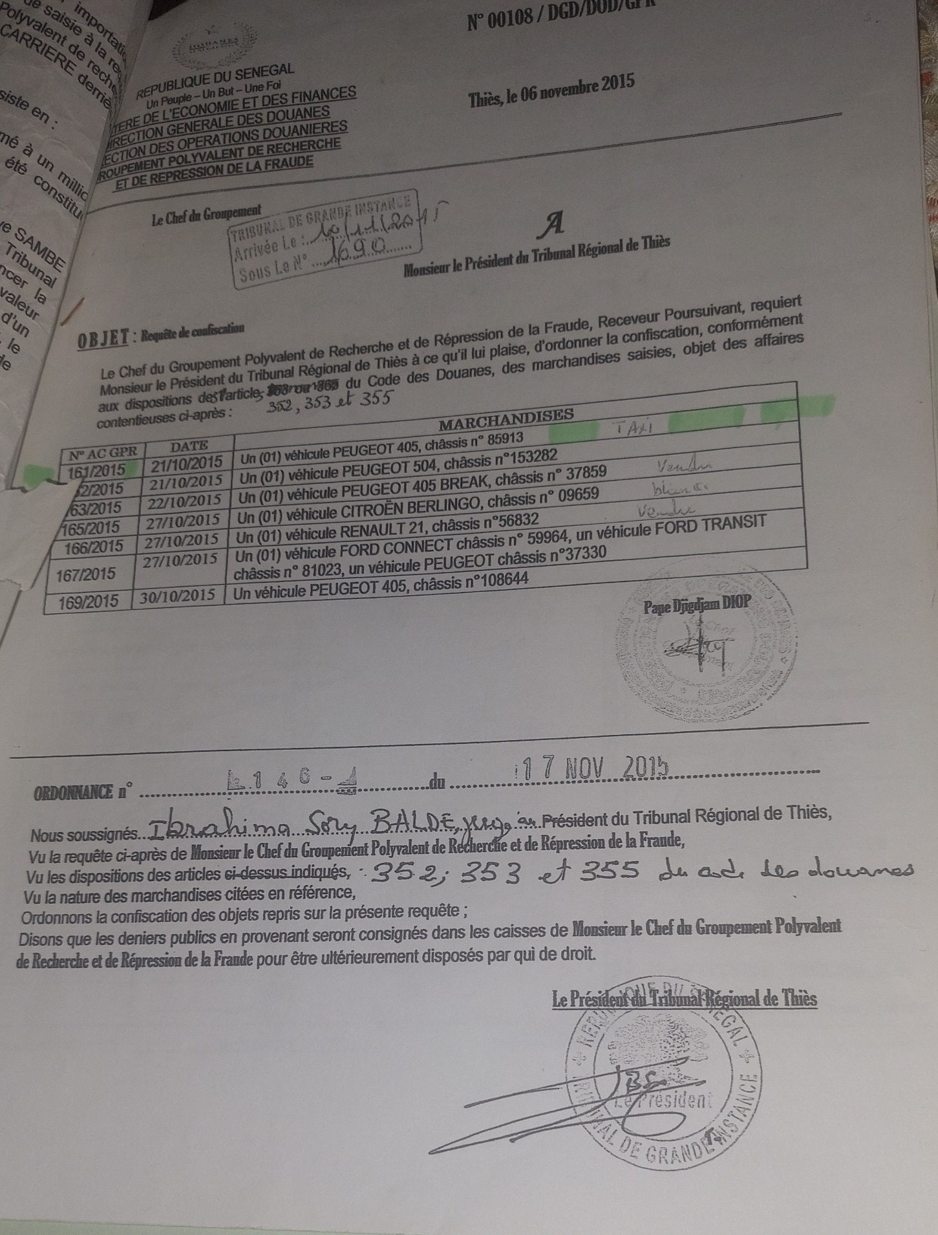

BIBLIOGRAPHIE

Ouvrages

BEER Claude J., TREMEAU Henri, Le droit douanier communautaire et national, 6e éd., Economica, 2004, 613 p.

CAMARA Boubacar, le contentieux douanier au Sénégal : Réflexions sur la place du juge dans le traitement des infractions, Université Pierre Mendès, 2005, 319 p.

CREN Rozen, Poursuites et sanctions en droit pénal douanier, Université Panthéon Assas, 2011, 374 p.

DIOUF Jean Baptiste, Réglementation communautaire, UEMOA-CEDEAO, Réglementation nationale, Didactikos, 2022, 423 p.

ELONGO Yvette Rachel Kalieu, Droit et pratique des sûretés réelles OHADA, Presses universitaires d'Afrique, 2010, 236 p.

FAYE Malick, Le droit douanier sénégalais, L’Harmattan, 2015, 320 p.

KAHISHA Munemeka Alidor, Le droit OHADA de l'exécution forcée, Academia, 2019, 98 p.

Mémoires

KANE Cheikh Hamidou, Analyse critique des mécanismes de recouvrement des créances douanières au Sénégal, 2021, Mémoire de recherches du Master 2 du droit douanier et du droit du commerce international, soutenu à la faculté des Sciences Juridiques et Politiques de l’Université Cheikh Anta DIOP de Dakar, 78 p.

Articles

BROUQUET CANALE Muriel, « Le corps du délit », Essaim, 2001/2 (nº8), p. 29-34.

GATSI Jean, L’avis à tiers détenteur et le nouveau droit des affaires OHADA, OHADATA D-05-24.

KAM YOGO, Emmanuel D. (2009), Le droit douanier de la communauté économique et monétaire de l’Afrique centrale à l’épreuve des règles de l’organisation mondiale du commerce, Revue québécoise de droit international / Quebec, Journal of International Law, 26 p.

VANHOVE Emilie, Le privilège des frais de justice, Bulletin de la procédure et des voies d'exécution, Vol. 2022, no.20, 9 p.

Jurisprudences

C.A. Dakar chambre, n° 136 du 8 juin 1973 USIMA c/ DIBA.
C.A. Dakar n° 377 du 10 août 1979 Stabituri et autres c/ Douanes.
CA Aix-en-Provence, 14 février 2017, n°15/13262.
CA com., 27 juillet 2010, 3034/4/2010.
CA d'Aix-en-Provence, 10 avril 2014, n° 13/05766.
CA DAKAR, AFFAIRE DIRECTION GENERALE DES DOUANES C/ La Sarl SETTI, N° 298 du 23/06/2000.
CA de Pointe-Noire, société Saga Congo c/ Administration des douanes, n°39 du 26 septembre 2003.
CA Nîmes, ch. civ. 1re ch. b, 7 févr. 2012, n° 11/04272.
CA Pau, 3 août 2021, n° 277/2021.
CA Rennes, Référés civils, 31 mai 2022, n° 22/02374.
CA Rennes, Référés civils, 31 mai 2022, n° 22/02572.
Cass. com, 12 juillet 2005, Pourvoi n° 03-10.067.
Cass. Com. du 24 mai 1976, n° 74-14.708.
Cass. Com., 14 avr. 2021, n° 19-10.700.
Cass. Com., 18 décembre 1990, n° 89-16.013.
Cass. Com., 1er février 1994, arrêt Pitois, Bull. IV n° 51.
Cass. Com., 21 juin 2017, n°15-27.788.
Cass. Com., 3 février 1970, n° 67-14.208.
Cass. Com., 7 octobre 2008, 06-17.943.
Cass. Com., du 18 janvier 1994, 92-10.464.
Cass. Com., du 25 février 1992, n° 89-20.337.
Cass. Com., du 25 février 1992, n° 90-12.528.
Cass. Com., du 28 février 1989, 87-16.015.
Cass. Com., du 29 mars 1989, 87-15.599
Cass. Com., du 9 avril 1996, 94-10.579.
Cass. crim, du 18 janvier 1988, n° 86-94.058.
Cass. crim. du 3 juillet 1987, n° 85-95.826.
Cass. Crim., 1 juin 2011, n°10-83.081.
Cass. Crim., 10 mai 2012, 12-82.810.
Cass. Crim., 13 mars 1997, n° 95-85.034.
Cass. Crim., du 16 janvier 1976, n° 74-93.384.
Cass. Crim., du 26 juin 1989, 88-85.599.
Cass., 8 Octobre 1990, n° 90-80.586.
Cass.Com. 16.5.2000.
Cass.Crim. 26.06.1989.
CC, n° 90-286 DC du 28 décembre 1990.
CCJA, Arrêt n° 006/2008 du 28 février 2008, Aff. ENVOL-TRANSIT COTE D'IVOIRE SARL C/ 1/ SDV COTE D'IVOIRE dite SDV-CI 2/ Société IED 3/ Administration des Douanes, JURIDATA N° J006-02/2008.
CCJA, Arrêt n° 016/2002 du 27 juin 2002, Aff. Société MAREGEL c/ Serigne Moustapha MBACKE, JURIDATA N° J016-06/2002.
CCJA, Arrêt n° 022/2007 du 31 mai 2007, Aff. 1) KINDA Augustin Joseph ; 2) Maître TE BIEGNAND André Marie c/ Dame KONE Fatoumata., JURIDATA N° J022-05/2007.
CCJA, Arrêt n° 030/2004 DU 04 NOVEMBRE 2004, Aff. Société de Gestion Ivoirienne de Transport Maritime et Aérien dite GITMA C/ Société Africaine de Matières Exportables dite SAMEX, JURIDATA N° J030-11/2004.
CEDH, Göktan c/ France CEDH, Cour (deuxième section), GÖKTAN c. la FRANCE, 27 novembre 2001, 33402/96.
DC n° 2011-203 QPC du 2 décembre 2011-M. Wathik M.
TR Dakar, ord. de référé n°1361 du 28 janvier 1993, Adel KORBAN c/ Administration des douanes et Procureur de la République.

Webographie

BRAUDO Serge, Dictionnaire juridique, https://www.dictionnaire-juridique.com/definition/voie-d-execution.php.

KODO JIMMY, Le régime juridique du droit de rétention dans l’OHADA et en droit français. Disponible sur : « http://idef.legiteam.net/Le-regime-juridique-du-droit-de.html ».

BEER Claude J., TREMEAU Henri, Le droit douanier communautaire et national, 6e éd., Economica, 2004, p.563.
CREN Rozen, Poursuites et sanctions en droit pénal douanier, Université Panthéon Assas, 2011, p. 318.
KANE Cheikh Hamidou, Analyse critique des mécanismes de recouvrement des créances douanières au Sénégal, 2021, Mémoire de recherches du Master 2 du droit douanier et du droit du commerce international, soutenu à la faculté des Sciences Juridiques et Politiques de l’Université Cheikh Anta DIOP de Dakar.
KODO JIMMY, Le régime juridique du droit de rétention dans l’OHADA et en droit français. Disponible sur : « http://idef.legiteam.net/Le-regime-juridique-du-droit-de.html ».
Article 301 de la loi 2014-10 du 28 février 2014 portant Code des douanes.
Les objets saisis ne pourront pas être revendiqués, sauf recours contre les auteurs de la fraude, de même, les voies de recours ne peuvent être intentées.
Voir annexe IV.
KAM YOGO, Emmanuel D. (2009), Le droit douanier de la communauté économique et monétaire de l’Afrique centrale à l’épreuve des règles de l’organisation mondiale du commerce, Revue québécoise de droit international / Quebec, Journal of International Law, p.50.
VANHOVE Emilie, Le privilège des frais de justice, Bulletin de la procédure et des voies d'exécution, Vol. 2022, no.20, p. 7-9
Art. 193 de l’AUS.
KALIEU Yvette, Droit et pratique des sûretés réelles OHADA, Presses universitaires d'Afrique, 2010, pp 19-21.
Art. 4 à 9 du CDS.
Art. 325 et suivant du CDS.
CREN Rozen, Poursuites et sanctions en droit pénal douanier, op.cit., p. 318.
Art. 662 et s. du code général des impôts (CGI) de 2013.
Pour une vue d’ensemble de la procédure consulter DIOUF Jean Baptiste, Réglementation communautaire, UEMOA-CEDEAO, Réglementation nationale, Didactikos, 2022, pp. 380-381.
DIOUF Jean Baptiste, Réglementation communautaire, UEMOA-CEDEAO, Réglementation nationale, op. cit. p.381.
Voir GATSI Jean, L’avis à tiers détenteur et le nouveau droit des affaires OHADA, OHADATA D-05-24.
Art. 1 point 4, 122 et s. du CDS.
BRAUDO Serge, Dictionnaire juridique, https://www.dictionnaire-juridique.com/definition/voie-d-execution.php.
KAHISHA Munemeka Alidor, Le droit OHADA de l'exécution forcée, Academia, 2019, P.9.
Sur la définition de la contrainte par corps, voir CAMARA Boubacar, le contentieux douanier au Sénégal : Réflexions sur la place du juge dans le traitement des infractions, Université Pierre Mendès, 2005, pp.256-261.
Art. 709 et suivants du code de procédure pénale.
DIOUF Jean Baptiste, Réglementation communautaire, UEMOA-CEDEAO, Réglementation nationale, op. cit., p.382.
Art.324 du Code des douanes.
CREN Rozen, Poursuites et sanctions en droit pénal douanier, op. cit., p.202.
CAMARA Boubacar, le contentieux douanier au Sénégal : Réflexions sur la place du juge dans le traitement des infractions, p.99.
Art. 46, 59, 385 et suivant du code des douanes.
BEER Claude J., TREMEAU Henri, Le droit douanier communautaire et national, op. cit. pp. 484-494.
Voir les articles 301 al 2, 324, 351, 352, 387, 388, 390, 391, 392, 402, 407, 408 du code des douanes.
BEER Claude J., TREMEAU Henri, op. cit., p.494.
BEER J. Claude, TREMEAU Henri, Le doit douanier communautaire et national, op. cit., P.564.
FAYE Malick, Le droit douanier sénégalais, L’Harmattan, 2015, p.188.
Sur les marchandises prohibées voir les art 21 et s., art. 388, 390, 391 in fine, du CDS.
Art. 1er du Décret n°60-121 SG – portant institution d'un contrôle Phytosanitaire des importations et des exportations des végétaux, Parties de végétaux et produits entrant au Sénégal ou en sortant.
Art. 54 AUPSRVE.
Art. 320 CDS.
Art. 709 et suivant du code de procédure pénale sénégalais.
BROUQUET CANALE Muriel, « Le corps du délit », Essaim, 2001/2 (nº8), p. 29-34.
Art. 710 du CPP.
Boubacar CAMARA, le contentieux douanier au Sénégal : Réflexions sur la place du juge dans le traitement des infractions, op. cit., pp. 258-259.
Voir annexe I.
Voir annexe III.

